

UNIVERSIDAD ESTATAL DE BOLÍVAR

Facultad de Ciencias Agropecuarias, Recursos Naturales y del Ambiente

Carrera de Medicina Veterinaria

Tema:

EVALUACIÓN DE HARINA DE SOYA “Glycine max” HIDROPÓNICA COMO ALIMENTO COMPLEMENTARIO EN LA PRODUCCIÓN DE
ALEVINES DE TILAPIA ROJA “Oreochromis mossambicus”

Proyecto de Investigación previo a la obtención del título de Médica Veterinaria Otorgado por la Universidad Estatal de Bolívar a través de la Facultad de Ciencias Agropecuarias, Recursos Naturales y del Ambiente, Carrera de Medicina Veterinaria.

Autora:

Melany Sarahí Borja Robayo

Tutora:

Dra. Araceli Beatriz Lucio Quintana PhD

Guaranda – Ecuador 2026

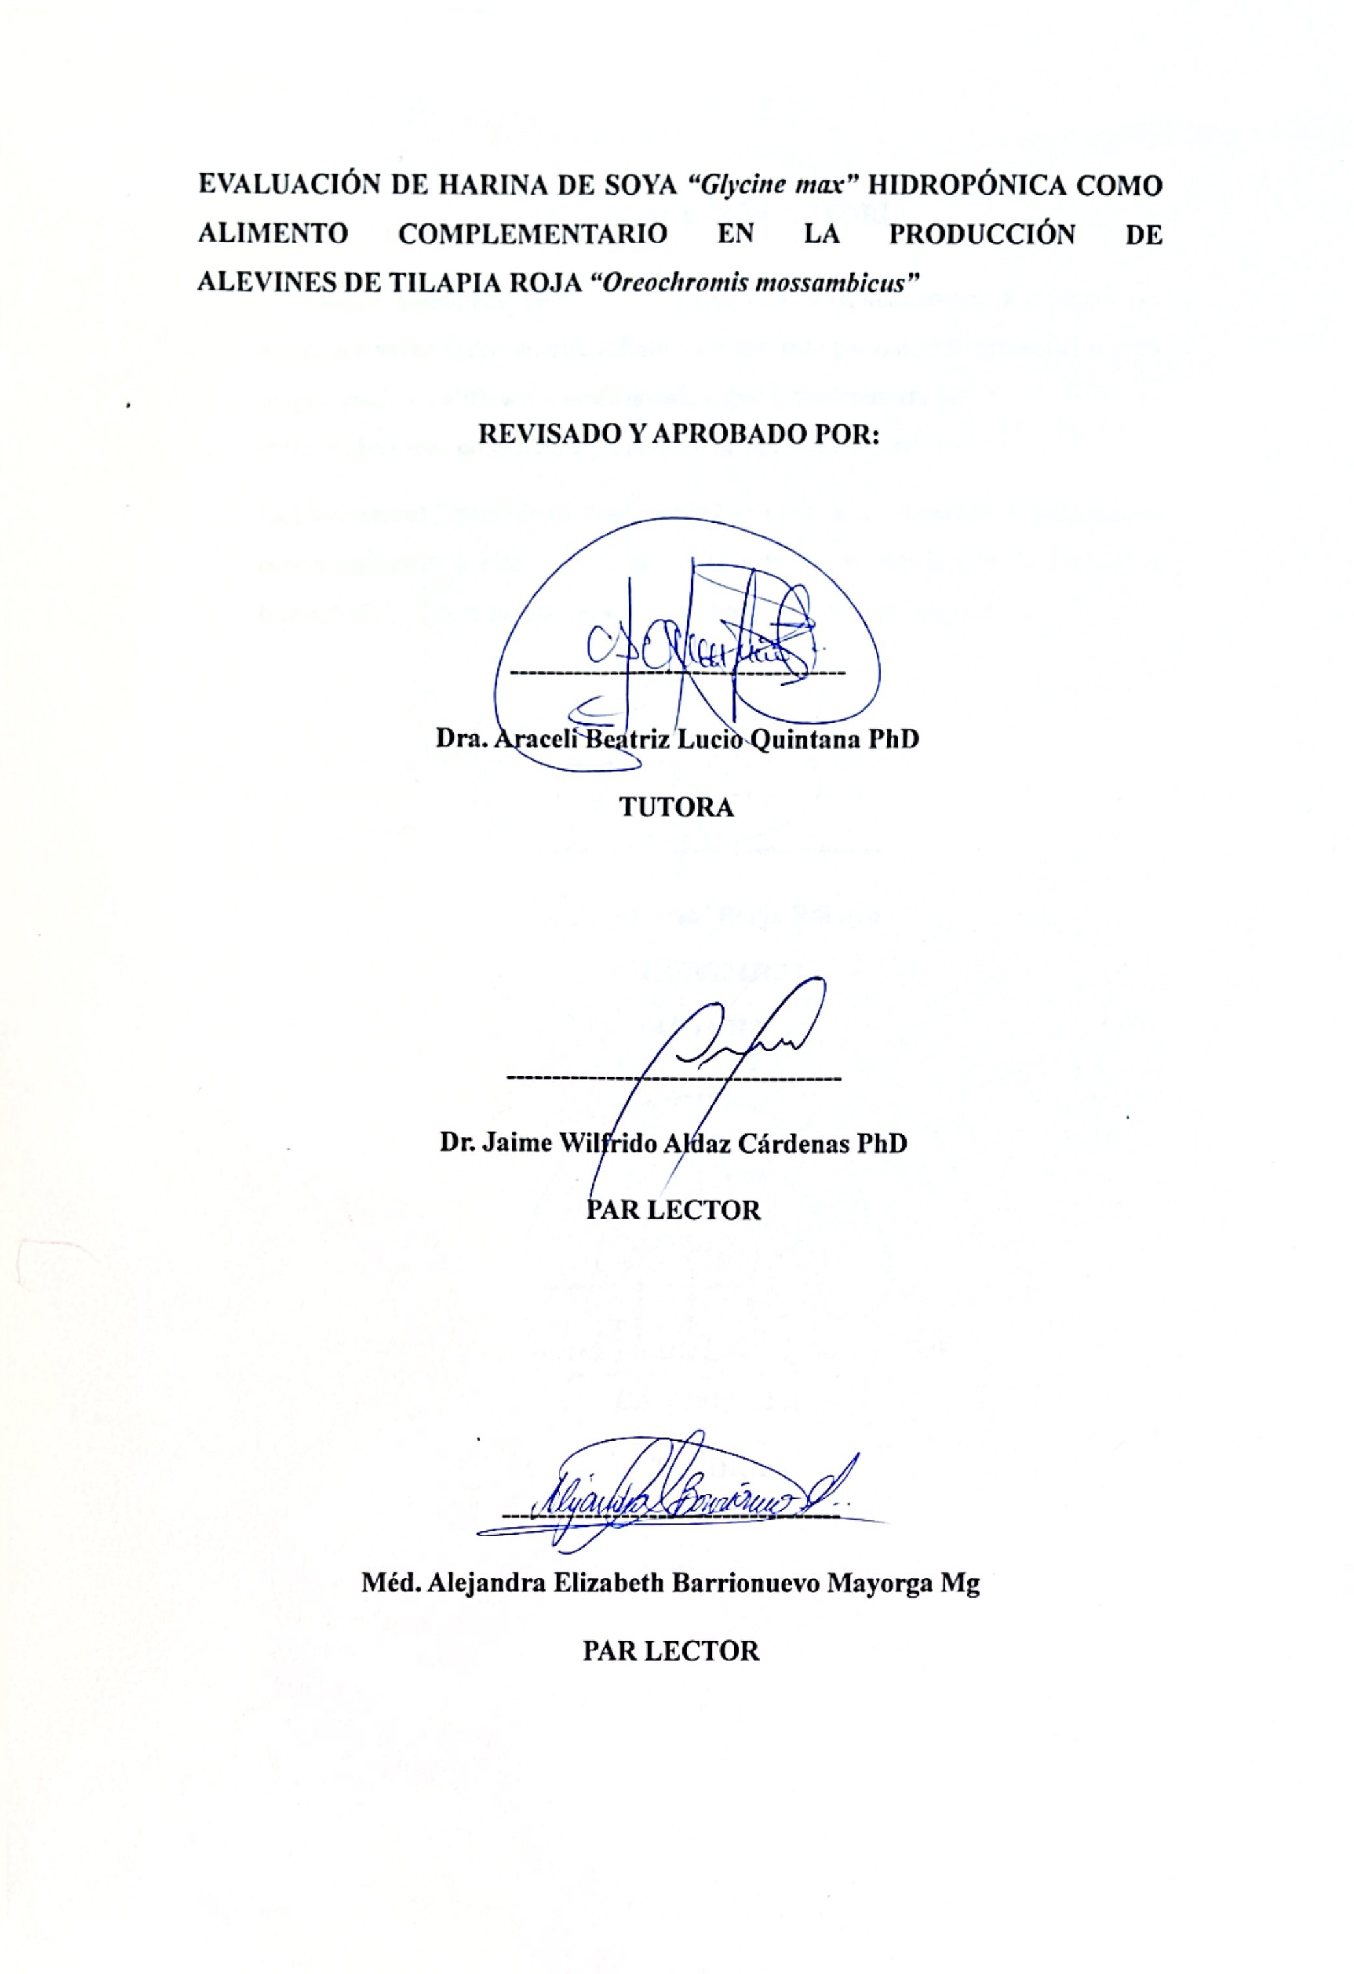

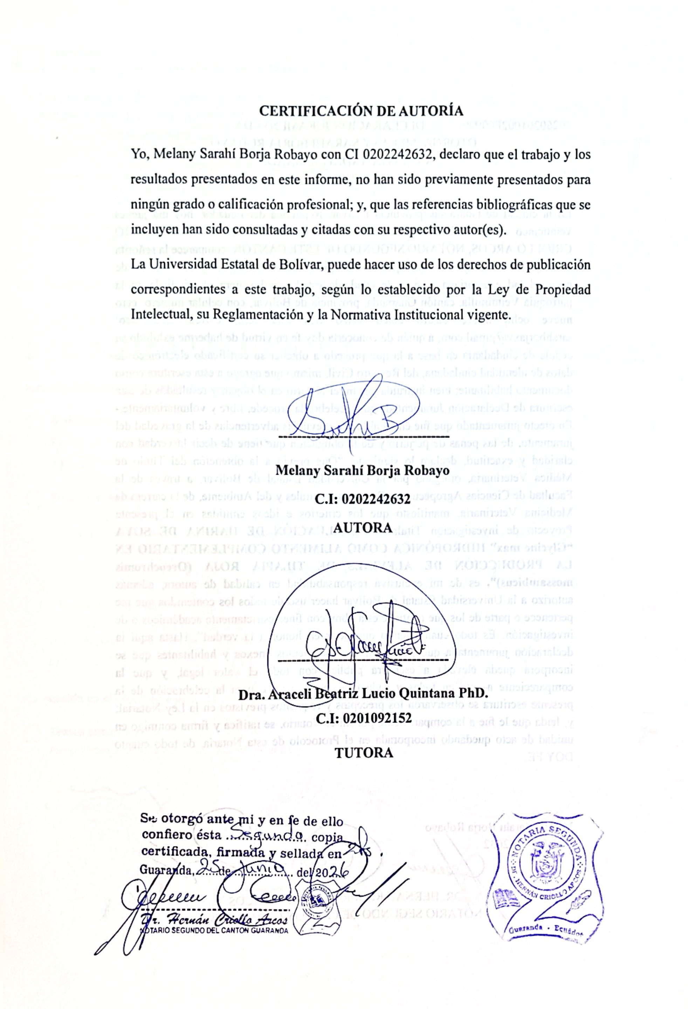

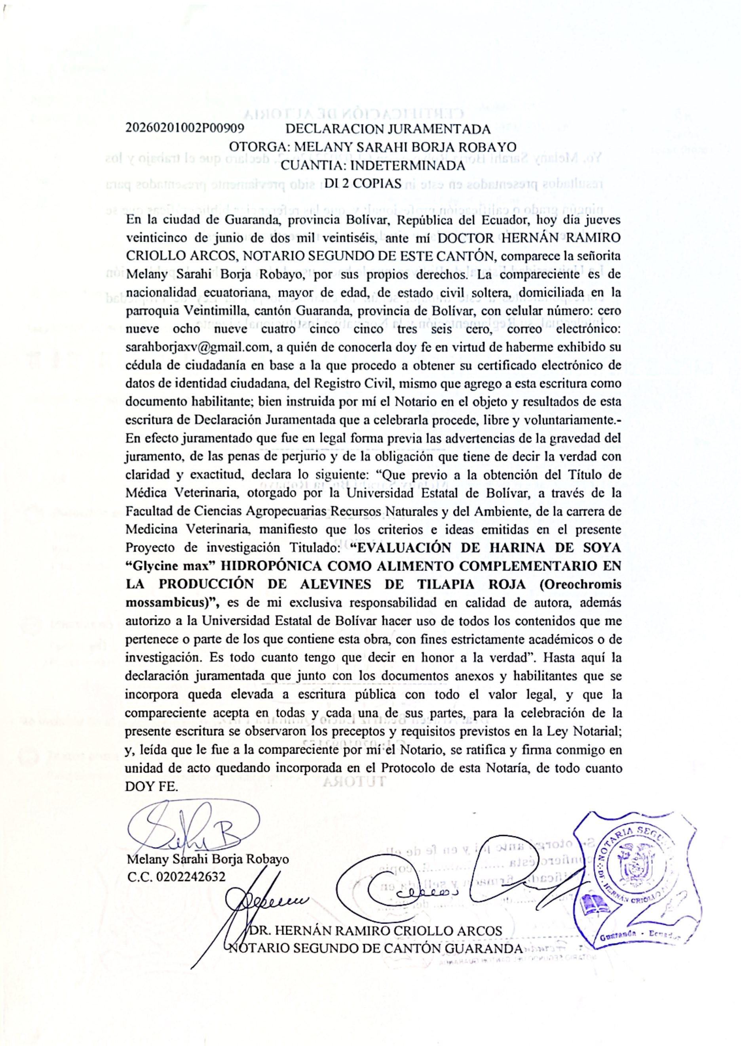

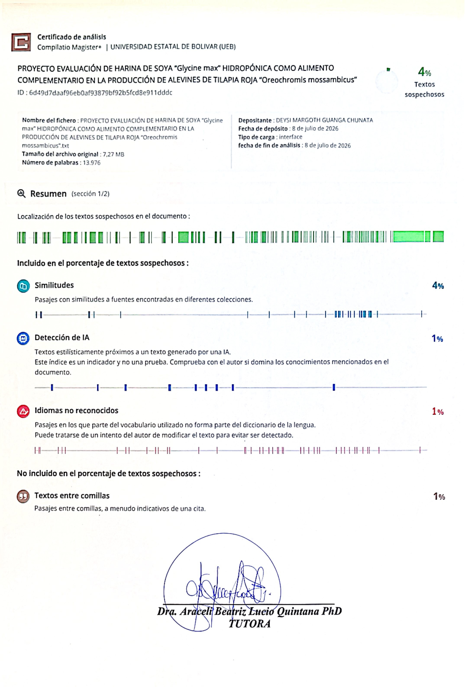

DEDICATORIA

A Dios, por ser mi guía constante, por darme la fortaleza en los momentos de cansancio y la fe necesaria para continuar aun cuando el camino se volvió difícil.
A mis padres, por su amor incondicional, por su apoyo permanente y por creer en mí incluso en los momentos de duda. Este logro es también fruto de sus sacrificios, enseñanzas y del ejemplo que me han brindado a lo largo de mi vida.
A mi hermano Sahir, a quien espero llegar a ser, en un futuro, alguien que admire, un ejemplo de esfuerzo, constancia y superación.
A mis abuelitos Julio y Ruth, por su apoyo incondicional, por su cariño sincero y por acompañarme siempre con palabras de aliento y amor.
A mi tía Lismara, quien es como una hermana para mí, por creer siempre en mí, por estar presente en cada etapa y por su apoyo constante, incluso en los momentos más difíciles.
Dedico este trabajo de manera muy especial a Kitty María, que, aunque ya no está aquí, me acompañó durante el transcurso de mi vida universitaria y fue una de las presencias más importantes en este proceso. Su cariño y compañía dejaron una huella imborrable en mi corazón.
A mi perrita Princesa, que ya no está aquí, pero por quien elegí esta carrera. Su amor despertó en mí la vocación y el compromiso de cuidar y proteger a los animales.
A mis amigas Linda y Nashely por ser amigas verdaderas, por estar para mí a pesar de las circunstancias y la distancia. Nunca hemos dejado de ser amigas y espero que esta amistad se conserve con el paso del tiempo.
Finalmente, a todas las personas que han llegado recientemente a mi vida, gracias por cada palabra de apoyo, por el aliento brindado y por acompañarme en este camino.
“Porque incluso en la ausencia, el amor se transforma en fuerza; y con fe, constancia y gratitud, los sueños que nacen del corazón siempre encuentran su camino.”

AGRADECIMIENTO

En primer lugar, agradezco a Dios por brindarme la vida, la fortaleza y la sabiduría necesaria para culminar esta etapa tan importante de mi formación.
A mí misma, por la fortaleza demostrada a lo largo de este proceso. Por no rendirme ante las dificultades, por mantenerme firme en los momentos de incertidumbre y por transformar cada obstáculo en una oportunidad de aprendizaje. Este logro también es reflejo de mi esfuerzo, perseverancia y compromiso.
A mis padres, por su amor incondicional, su apoyo constante y por ser el pilar fundamental en cada uno de mis logros. Gracias por creer en mí y acompañarme en cada paso de este camino.
A mi familia, por su cariño, comprensión y apoyo en todo momento.

A mi mejor amigo, Luis Paliz, por ser un amigo incondicional, por su apoyo sincero y por estar presente en cada etapa de este proceso.
A la Universidad Estatal de Bolívar, por abrirme sus puertas y formarme profesional y humanamente.
A mi tutora de tesis, la Dra. Araceli Lucio, por su guía, paciencia y dedicación durante el desarrollo de este trabajo.
A mi tribunal de tesis, por sus valiosas observaciones, tiempo y aportes que contribuyeron al fortalecimiento de este trabajo académico.
Al Dr. Jonathan Arias, por ser un excelente docente y, además, un gran amigo, brindándome siempre su apoyo y conocimientos.
A mis amigos Alexis, Joselyn, Mishell y Mabel, por cada momento compartido, por las salidas, las desveladas y por cada palabra de aliento que me impulsó a ser mejor.
Y a la Lic. Narcisa Urbano, por su cariño, cuidado y apoyo, por ser como una madre durante mi estancia en su hogar.
Finalmente, agradezco a quien me soltó, porque en ese acto aprendí a avanzar sola y a culminar este camino bajo mi propia luz.

ÍNDICE DE CONTENIDOS
CONTENIDO PÁG

CAPÍTULO I 1
  - INTRODUCCIÓN 1
  - PROBLEMA 4
  - OBJETIVOS 5
    - Objetivo General 5
    - Objetivos Específicos 5
  - HIPÓTESIS: 6
CAPÍTULO II 7
- MARCO TEÓRICO 7
  - Generalidades 7
  - Descripción de la Tilapia Roja 7
  - Origen e hibridación de la tilapia roja 8
  - Adaptabilidad fisiológica y resistencia ambiental 8
  - Clasificación taxonómica 9
  - Cultivo de tilapia en tanques 12
  - Comportamiento y bienestar animal 12
  - Mejoramiento genético y productividad 13
  - Requerimientos nutricionales 13
    - Alimentación 14
    - Uso de soya hidropónica en la alimentación de alevines de tilapia roja 15
    - Consideraciones económicas y ambientales 16
  - Hidroponía 17
    - Ventajas de los cultivos hidropónicos 17
    - Soya Hidropónica: definición y ventajas 18
  - Examen bromatológico 18
CAPÍTULO III 19
- MARCO METODOLÓGICO 19
  - Ubicación y características de la investigación 19
  - Metodología 20
    - Material de estudio 20
    - Factores de Estudio 20
    - Tipo de diseño experimental 20
    - Manejo del experimento 20
    - Métodos de evaluación y datos a tomarse 21
    - Análisis de datos 22
CAPÍTULO IV 23
- RESULTADOS Y DISCUSIÓN 23
  - Interpretación de resultados 23
    - Parámetros productivos de la tilapia roja 23
      - Peso inicial (g) 23
      - Peso semanal (g) 24
      - Peso final (g) 26
      - Consumo de alimento 27
      - Ganancia de peso (g) 28
      - Conversión alimenticia 29
      - Longitud inicial (cm) 30
      - Longitud semanal (cm) 31
      - Longitud final (cm) 33
      - Factor de condición (K) 34
      - Mortalidad y Morbilidad 36
    - Parámetros de calidad del agua 37
    - Composición nutricional de la harina de soya hidropónica 38
  - Comprobación de la hipótesis 39
CAPÍTULO V 40
  - CONCLUSIONES 40
  - RECOMENDACIONES 41
BIBLIOGRAFÍA 42

ANEXOS

INDICE DE TABLAS

N° Detalle Pág.
- Prueba de Tukey para peso inicial por tratamiento 23

- ANOVA para peso inicial según niveles de HSH 23

- Prueba de Tukey para peso semanal por tratamiento 24

- ANOVA para peso semanal según niveles de HSH 24

- Prueba de Tukey para peso final por tratamiento 26

- ANOVA para peso final según niveles de HSH 26

- Medias para consumo de alimento por tratamiento 27

- Prueba de Tukey para ganancia de peso por tratamiento 28

- ANOVA para ganancia de peso según niveles de HSH 28

- Prueba de Tukey para conversión alimenticia por tratamiento 29

- ANOVA para conversión alimenticia según niveles de HSH 29

- Prueba de Tukey para longitud inicial por tratamiento 30

- ANOVA para longitud inicial según niveles de HSH 30

- Prueba de Tukey para longitud semanal por tratamiento 31

- ANOVA para longitud semanal según niveles de HSH 32

- Prueba de Tukey para longitud final por tratamiento 33

- ANOVA para longitud final según niveles de HSH 34

- Prueba de Tukey para factor de condición por tratamiento 34

- ANOVA para factor de condición según niveles de HSH 35

- Frecuencia y porcentaje de morbilidad y mortalidad por tratamiento 36

- Parámetros de calidad del agua durante el periodo experimental 37

- Análisis bromatológico de la harina de soya hidropónica 38

INDICE DE FIGURAS

N° Detalle Pág.
- Medias de peso inicial (g) por tratamiento 23
- Medias de peso semanal (g) por tratamiento 25
- Medias de peso final (g) por tratamiento 27
- Medias de consumo de alimento por tratamiento 28
- Medias de ganancia de peso (g) por tratamiento 29
- Medias de conversión alimenticia por tratamiento 30
- Medias de longitud inicial (cm) por tratamiento 31
- Medias de longitud semanal (cm) por tratamiento 33
- Medias de longitud final (cm) por tratamiento 34
- Medias de factor de condición por tratamiento 35
- Frecuencia de morbilidad y mortalidad por tratamiento 36
- Variación semanal de los parámetros de calidad del agua 37
- Análisis bromatológico de la harina de soya hidropónica 38

INDICE DE ANEXOS

N° Detalle
- Mapa de ubicación de la investigación
- Croquis del ensayo
- Base de datos
- Análisis de laboratorio
- Fotografías
- Glosario de términos técnicos

Resumen

El presente estudio evaluó el uso de harina de soya hidropónica como alimento complementario en la producción de alevines de tilapia roja (Oreochromis mossambicus), con el objetivo de mejorar el crecimiento, la eficiencia alimenticia y la supervivencia, reduciendo a su vez los costos de producción en acuicultura. Se utilizó un diseño experimental completamente al azar con cuatro tratamientos que incluyeron diferentes niveles de soya hidropónica (0%, 2%, 4% y 6%) en la dieta de los peces. Los alevines fueron alimentados tres veces al día y se evaluaron parámetros como peso, longitud, conversión alimenticia, factor de condición y supervivencia. Los resultados evidenciaron un crecimiento progresivo en todos los tratamientos; se destaca el tratamiento con 4% de inclusión de soya hidropónica (T2) presentó los mejores resultados en peso final, crecimiento semanal, conversión alimenticia, con diferencias estadísticamente significativas frente a los demás tratamientos. En conclusión, la harina de soya hidropónica es una alternativa viable, sostenible y económica para complementar la alimentación de alevines de tilapia roja, optimizando su desarrollo productivo y contribuyendo a una acuicultura más eficiente y amigable con el ambiente.

Palabras clave: Tilapia roja, soya hidropónica, alimentación acuícola, crecimiento, alevines.

Abstract

This study evaluated the use of hydroponic soybean meal as a complementary feed in the production of red tilapia (Oreochromis mossambicus) fingerlings, aiming to improve growth performance, feed efficiency, and survival rates while reducing production costs in aquaculture. A completely randomized experimental design was applied with four treatments including different levels of hydroponic soybean meal (0%, 2%, 4%, and 6%) in the fish diet. The fingerlings were fed three times daily, and parameters such as weight, length, feed conversion ratio, condition factor, and survival were evaluated. The results showed progressive growth in all treatments; the treatment with 4% inclusion of hydroponic soybeans (T2) stood out, exhibiting the best results in final weight, weekly growth, and feed conversion, with statistically significant differences compared to the other treatments. In conclusion, hydroponic soybean meal is a viable, sustainable, and economical alternative to supplement the diet of red tilapia fry, optimizing their productive development and contributing to more efficient and environmentally friendly aquaculture.

Keywords: Red tilapia, hydroponic soybean, aquaculture feeding, growth, fingerlings.

CAPÍTULO I

INTRODUCCIÓN

En las últimas décadas, la acuicultura se ha consolidado como una de las principales fuentes de producción de alimentos a nivel mundial, desempeñando un papel fundamental en la seguridad alimentaria y en el desarrollo económico de numerosos países. Este crecimiento ha sido impulsado por el aumento de la demanda de proteínas de origen animal, así como por la disminución de los recursos pesqueros naturales debido a la sobreexplotación. En este contexto, la acuicultura se posiciona como una alternativa eficiente y sostenible para garantizar el abastecimiento de alimentos de alto valor nutricional. Según la Organización de las Naciones Unidas para la Alimentación y la Agricultura (FAO, 2024), en el año 2022 esta actividad superó por primera vez a la pesca extractiva como principal fuente de producción de animales acuáticos, alcanzando una producción récord de 130,9 millones de toneladas, de las cuales 94,4 millones correspondieron a organismos acuáticos, representando el 51 % del total.
Dentro de este panorama, la tilapia se ha convertido en una de las especies más cultivadas a nivel mundial debido a sus múltiples ventajas productivas, entre las que destacan su alta adaptabilidad a diferentes condiciones ambientales, su rápido crecimiento, resistencia a enfermedades y amplia aceptación en los mercados (Puerto, 2022). En particular, la tilapia roja (Oreochromis mossambicus) sobresale por la calidad de su carne, su valor nutricional y su capacidad de aprovechar eficientemente diferentes tipos de alimentos. Su hábito alimenticio omnívoro con tendencia herbívora le permite utilizar fuentes vegetales como parte importante de su dieta, lo que la convierte en una especie clave en el desarrollo de sistemas de producción más sostenibles (Red Nacional de Información Acuícola, 2022).
Uno de los factores más determinantes en la producción acuícola es la alimentación, ya que influye directamente en el crecimiento, la salud y la supervivencia de los organismos cultivados. En este sentido, el alimento balanceado representa el componente de mayor costo dentro de los sistemas productivos, lo que genera un impacto significativo en la rentabilidad de la actividad. Esta situación ha motivado el desarrollo de investigaciones orientadas a la búsqueda de alternativas

alimenticias que sean económicamente viables, nutricionalmente adecuadas y ambientalmente sostenibles.
Entre las fuentes proteicas de origen vegetal, la soya ha sido ampliamente reconocida por su alto contenido de proteínas y su adecuado perfil de aminoácidos esenciales, como la lisina, metionina y treonina, indispensables para el crecimiento y desarrollo de los peces (Gatto et al., 2020). Sin embargo, los sistemas convencionales de producción de soya implican un uso intensivo de recursos naturales, lo que ha generado la necesidad de explorar nuevas formas de producción más eficientes y sostenibles.
En este contexto, la producción hidropónica se presenta como una alternativa innovadora que permite el cultivo de plantas en condiciones controladas, utilizando menor cantidad de agua, sin requerir suelos fértiles y reduciendo el uso de agroquímicos. Este sistema favorece la obtención de productos con mayor uniformidad, calidad nutricional y menor presencia de compuestos antinutricionales. La soya producida mediante sistemas hidropónicos destaca por su contenido de proteínas, aminoácidos esenciales, vitaminas y minerales, lo que la convierte en una opción viable dentro de la nutrición acuícola (Saavedra et al., 2024).
Además, la soya hidropónica, al ser cultivada en un entorno controlado, presenta una mayor pureza y una calidad nutricional más homogénea, lo que la hace especialmente adecuada como suplemento en la alimentación de organismos acuáticos (Arjona et al., 2022). Estas características contribuyen a mejorar la eficiencia en el aprovechamiento de los nutrientes, favoreciendo el desarrollo de los peces y optimizando los sistemas de producción.
A nivel nacional, la acuicultura constituye una actividad económica importante que contribuye a la generación de empleo y al fortalecimiento de la seguridad alimentaria. El cultivo de tilapia ha mostrado un crecimiento sostenido en diversas regiones, adaptándose a diferentes condiciones ambientales y sistemas de producción. No obstante, los altos costos asociados a la alimentación continúan siendo una de las principales limitantes para el desarrollo eficiente de esta actividad, especialmente en pequeños y medianos productores (OXIPEZ, 2024).

En diversas localidades, la acuicultura representa una fuente de ingresos y sustento para las familias, aunque enfrenta limitaciones relacionadas con el acceso a insumos de calidad, tecnologías adecuadas y recursos económicos. Estas condiciones evidencian la necesidad de incorporar alternativas que permitan mejorar la eficiencia productiva y reducir los costos de producción, promoviendo al mismo tiempo prácticas sostenibles.
En este escenario, el uso de insumos de origen vegetal obtenidos mediante sistemas innovadores, como la hidroponía, adquiere relevancia como una alternativa que contribuye tanto a la reducción de costos como al aprovechamiento eficiente de los recursos disponibles. De esta manera, se fortalece el desarrollo de sistemas acuícolas más sostenibles, resilientes y adaptados a las condiciones actuales del sector productivo.

PROBLEMA
La producción de tilapia roja (Oreochromis mossambicus) se ha consolidado como una actividad importante dentro de la acuicultura debido a su valor nutricional y su aceptación en el mercado. No obstante, a pesar de su crecimiento, esta actividad enfrenta limitaciones que afectan su eficiencia productiva, especialmente en sistemas de pequeña escala.
Uno de los principales factores que incide en esta problemática es el alto costo del alimento balanceado, el cual representa la mayor parte de los costos de producción. Esta situación está relacionada con la dependencia de insumos tradicionales como la harina de pescado y la soya convencional, cuyos precios suelen ser elevados y variables. Además, existe un limitado acceso a alternativas alimenticias más económicas, así como una escasa aplicación de tecnologías innovadoras que permitan optimizar la alimentación de los peces.
Como consecuencia de estas condiciones, se generan efectos negativos en la producción, tales como un crecimiento limitado de los alevines, una menor eficiencia en la conversión alimentaria y una reducción en la rentabilidad del cultivo. Estos aspectos afectan directamente a los productores, dificultando el desarrollo sostenible de la actividad acuícola.
En este contexto, el problema central radica en la falta de alternativas alimenticias accesibles, sostenibles y nutricionalmente adecuadas que permitan mejorar la eficiencia productiva en el cultivo de tilapia roja. Esta situación evidencia la necesidad de considerar nuevas opciones que contribuyan a reducir los costos de alimentación y mejorar los resultados productivos dentro de la acuicultura.

OBJETIVOS

Objetivo General

Evaluar la harina de Soya “Glycine max” Hidropónica como alimento complementario en la producción de alevines de tilapia roja “Oreochromis mossambicus”.

Objetivos Específicos

      - Validar la harina de soya hidropónica como alimento complementario en la ración alimenticia.
      - Determinar los parámetros productivos y sanitarios en el desarrollo de cuatro grupos diferentes de alevines de tilapia roja.
      - Realizar el análisis bromatológico de la harina de soya hidropónica.

      - Establecer el perfil nutricional de la soya hidropónica mediante el análisis bromatológico.

HIPÓTESIS:
- Hipótesis Nula (H₀): La incorporación de harina de soya hidropónica en la ración alimenticia de alevines de tilapia roja, no genera un efecto positivo en su desarrollo.
- Hipótesis Alterna (H₁): La incorporación de soya hidropónica, en diferentes proporciones, en la ración alimenticia de alevines de tilapia roja, genera un efecto positivo en su desarrollo.

CAPÍTULO II

MARCO TEÓRICO

Generalidades

El cultivo de tilapia en Ecuador se remonta a la década de 1980, época en la que esta actividad se desarrollaba principalmente de manera artesanal. Con el paso del tiempo, la acuicultura del país ha experimentado un proceso de tecnificación y expansión, posicionando a Ecuador como uno de los principales productores de tilapia en el hemisferio occidental. Entre las especies más comúnmente cultivadas se encuentran la tilapia nilótica (de color gris), la aurea (con tonalidades azuladas o verdosas), la massambica y la híbrida de color rojo, siendo esta última de gran interés comercial por su aceptación en el mercado (Vera, 2023).
Las principales zonas de cultivo de tilapia en Ecuador se localizan en las provincias de Guayas, especialmente en sectores como Taura, Samborondón, Chongón, Daule y El Triunfo. Además, provincias como El Oro también tienen una participación destacada. Recientemente, se ha observado un crecimiento progresivo en áreas como Manabí, Esmeraldas y en la región oriental, específicamente en Lago Agrio, alcanzando una superficie estimada de 4.000 hectáreas y un rendimiento aproximado de 40.000 toneladas métricas por año (Zambrano, 2021).

Descripción de la Tilapia Roja

La tilapia roja es un pez de agua dulce y salobre que pertenece a la familia Cichlidae, ampliamente cultivado por su rápido crecimiento, tolerancia a diversas condiciones ambientales y alta aceptación en el mercado. Esta variedad no corresponde a una especie natural, sino que es el resultado de cruzamientos controlados entre diferentes especies del género Oreochromis, principalmente Oreochromis mossambicus, Oreochromis niloticus y Oreochromis aureus (Tonato, 2024).
El carácter híbrido de la tilapia roja le confiere ventajas significativas en acuicultura, como una mejor conversión alimenticia, mayor resistencia a enfermedades y una apariencia más atractiva para el consumidor, gracias a su

coloración rojiza distintiva. Estas características la han posicionado como una de las variedades más demandadas en sistemas de cultivo intensivo y semi-intensivo, especialmente en regiones tropicales y subtropicales (Vera, 2023).

Origen e hibridación de la tilapia roja
La tilapia roja es considerada una variedad híbrida desarrollada mediante cruzamientos selectivos entre diferentes especies del género Oreochromis, principalmente Oreochromis mossambicus, Oreochromis niloticus y Oreochromis aureus. Estos programas de mejoramiento genético tuvieron como propósito obtener organismos con mejor desempeño productivo, rápido crecimiento, tolerancia a condiciones variables del medio y una coloración rojiza atractiva para el mercado consumidor. La aparición de esta variedad representó un avance importante para la acuicultura comercial, debido a que combinó características deseables de varias especies parentales. (Alarcón & Piedra, 2025)
La coloración rojiza o rosada de la tilapia roja constituye una ventaja comercial, ya que muchos consumidores asocian este color con frescura y calidad del producto. Por esta razón, en diversos mercados internacionales la tilapia roja alcanza precios superiores en comparación con otras variedades de tilapia. Además, su carne presenta buena textura, sabor suave y excelente aceptación gastronómica.

Adaptabilidad fisiológica y resistencia ambiental
Una de las principales fortalezas biológicas de la tilapia roja es su notable capacidad de adaptación a diferentes condiciones ambientales. Esta especie puede desarrollarse en aguas dulces, salobres e incluso soportar ciertos niveles de salinidad, siempre que los cambios sean graduales y controlados. Asimismo, presenta tolerancia moderada a fluctuaciones de temperatura y concentraciones de oxígeno disuelto inferiores a las requeridas por otras especies de peces cultivados.
Gracias a esta resistencia fisiológica, la tilapia roja se ha convertido en una especie ideal para sistemas de producción intensivos y semi-intensivos, especialmente en regiones tropicales. Su rusticidad permite reducir pérdidas productivas ocasionadas por estrés ambiental y facilita su cultivo tanto en pequeñas explotaciones familiares como en empresas acuícolas de mayor escala (Chávez, 2022).

Clasificación taxonómica
La clasificación taxonómica permite ubicar a los organismos dentro de un sistema jerárquico que refleja sus relaciones evolutivas y características biológicas. En el caso de la tilapia roja, esta pertenece a un grupo de peces óseos ampliamente distribuidos y utilizados en acuicultura. A continuación, se presenta su clasificación sistemática, basada en criterios anatómicos y filogenéticos (Maglianesi, 2022).

Clasificación taxonómica de la tilapia roja Categoría Taxonómica Clasificación
Reino Animalia
Phylum Chordata
Subphylum Vertebrata (Craniata)
Clase Actinopterygii
Orden Perciformes
Familia Cichlidae
Género Oreochromis
Especie Mossambicus
Nota: Adaptado de Maglianesi (2022).

La tilapia roja, aunque es un híbrido, tiene como base genética principal a Oreochromis mossambicus, una especie perteneciente al filo Chordata, caracterizada por poseer notocorda en alguna etapa del desarrollo. Está incluida en la clase Actinopterygii, compuesta por peces óseos con aletas radiadas, y en el orden Perciformes, el cual agrupa a la mayoría de los peces teleósteos. La familia Cichlidae comprende especies con gran valor ecológico y económico, entre las cuales destaca el género Oreochromis, conocido por su importancia en la acuicultura mundial (Chávez, 2022).

Características generales:
La tilapia roja presenta una serie de características morfológicas, fisiológicas y reproductivas que la hacen altamente adaptable a sistemas de cultivo acuícola (Solis, 2022). A continuación, se detallan sus principales atributos biológicos y productivos, según Mojica et al., (2021).
- Morfología: La tilapia roja presenta un cuerpo de forma ovalada y lateralmente comprimido, características típicas de los cíclidos. Su coloración va del rojo intenso al anaranjado, variando en tonalidad según

factores como la genética, la dieta, el nivel de estrés y las condiciones ambientales del cultivo. Posee aletas bien desarrolladas y una línea lateral continua que facilita la detección de movimientos en el agua (FAO, 2025).
- Tamaño: En condiciones óptimas de cultivo, esta especie puede alcanzar longitudes de entre 25 y 40 centímetros y un peso aproximado de hasta 1.5 kilogramos. Estos parámetros pueden variar de acuerdo con el sistema de producción, la calidad del agua, la dieta suministrada y el manejo zootécnico aplicado (Rodríguez, 2021).
- Alimentación: La tilapia roja es una especie omnívora con hábitos alimenticios amplios. En estado natural consume fitoplancton, zooplancton, algas, pequeños invertebrados, insectos acuáticos y materia orgánica en descomposición. En sistemas de acuicultura, su dieta es complementada con alimentos balanceados formulados para mejorar su tasa de crecimiento, eficiencia alimenticia y valor nutricional del producto final (Solis, 2022).
- Reproducción: Es una especie de rápido crecimiento y alta fecundidad, características que la hacen ideal para la acuicultura comercial. Alcanza la madurez sexual entre los cinco y seis meses de edad, dependiendo de la temperatura del agua y otros factores ambientales. Las hembras son incubadoras bucales, lo que significa que protegen y desarrollan los huevos en su cavidad oral. Bajo condiciones adecuadas, pueden realizar varios desoves al año, lo que permite mantener una producción continua (FAO, 2025).
- Temperatura óptima: El rango térmico ideal para el desarrollo de la tilapia roja se encuentra entre los 25°C y 30°C. Aunque muestra cierta adaptabilidad, su tolerancia a temperaturas inferiores a 20°C es limitada y puede comprometer significativamente su crecimiento, inmunidad y tasa de supervivencia. Por ello, el control térmico es un factor crítico en su manejo, especialmente en zonas con estacionalidad marcada (Rodríguez, 2021).

Importancia en acuicultura:
La tilapia roja se ha consolidado como una de las especies más relevantes en la acuicultura a nivel mundial, gracias a su notable desempeño productivo y

aceptación comercial. Su rápido crecimiento, alta tasa de conversión alimenticia y resistencia a condiciones ambientales variables la convierten en una excelente opción para sistemas de cultivo intensivo, semi-intensivo e incluso extensivo. Además, su tolerancia a diferentes salinidades permite su cultivo tanto en aguas dulces como salobres, ampliando así su rango geográfico de producción (Peña & Sánchez, 2021)
Desde el punto de vista comercial, la tilapia roja es altamente valorada por su carne blanca, firme y de sabor suave, con un alto contenido proteico y bajo en grasas, lo que la convierte en un alimento nutritivo y saludable para el consumo humano. Estas características han impulsado su demanda en mercados nacionales e internacionales, posicionándola como una fuente sostenible de proteína animal en la lucha contra la inseguridad alimentaria (Jara & Morán, 2023)

Característica de la tilapia roja
La tilapia roja presenta una morfología robusta y adaptada para el nado en ambientes lénticos o de corriente moderada. Su cuerpo es ovalado y lateralmente comprimido, lo que le proporciona eficiencia hidrodinámica. El pedúnculo caudal tiene una proporción equilibrada, siendo su profundidad similar a su longitud, lo cual favorece la estabilidad y el movimiento (Arjona y otros, 2022)
Las escamas son de tipo cicloideo, lo que indica que son lisas y flexibles, facilitando la movilidad del pez. A nivel craneal, la superficie dorsal del hocico carece de protuberancias prominentes, y la longitud de la quijada superior no presenta dimorfismo sexual visible, lo cual dificulta la diferenciación externa entre machos y hembras en esta zona (Mojica H. , 2023)
Una de sus características distintivas es la configuración del primer arco branquial, el cual presenta entre 27 y 33 filamentos branquiales, dato relevante para su identificación taxonómica. La línea lateral, encargada de percibir vibraciones en el agua, se encuentra interrumpida, fenómeno común en muchas especies del género Oreochromis (Alarcón & Piedra, 2025)
En cuanto a su estructura de aletas, la aleta dorsal es larga y continua, compuesta por entre 16 y 17 espinas rígidas seguidas de 11 a 15 radios blandos. La aleta anal contiene 3 espinas y entre 10 y 11 radios, mientras que la aleta caudal se presenta

con borde truncado, es decir, con forma recta en el extremo posterior. Las aletas pectorales, dorsal y caudal muestran una coloración rojiza característica, lo que contribuye a su identificación visual y atractivo comercial (Alarcón & Piedra, 2025).

Cultivo de tilapia en tanques
El cultivo de tilapia en tanques representa una alternativa eficiente y sostenible frente a los sistemas tradicionales como estanques o jaulas flotantes, especialmente en contextos donde el acceso a cuerpos de agua o terrenos adecuados es limitado. Esta modalidad es ideal para regiones urbanas, zonas con suelos no aptos para estanques, o en proyectos de acuicultura intensiva que requieren un mayor control del entorno (Limón, 2024).
La tilapia se adapta favorablemente al cultivo en ambientes confinados, mostrando buen crecimiento y conversión alimenticia cuando se mantiene una adecuada calidad del agua. En sistemas de tanque, es posible alcanzar altas densidades de población, siempre que se implementen estrategias de manejo como la aireación mecánica y el recambio regular o continuo del agua. Estas acciones son esenciales para asegurar niveles óptimos de oxígeno disuelto y evitar la acumulación de compuestos nitrogenados y desechos orgánicos, que pueden comprometer la salud de los peces (Mojica H. , 2023).

Comportamiento y bienestar animal

La tilapia roja presenta comportamiento territorial, especialmente durante la etapa adulta y en períodos reproductivos. En condiciones de alta densidad de siembra puede generarse competencia por espacio, alimento y oxígeno, provocando estrés y desigualdad en el crecimiento. Por ello, el manejo técnico del cultivo debe considerar densidades adecuadas, suministro oportuno de alimento y monitoreo permanente de los parámetros del agua.
El bienestar animal es actualmente un componente relevante dentro de la acuicultura moderna. Mantener peces en condiciones óptimas reduce la incidencia de enfermedades, mejora la conversión alimenticia y favorece el crecimiento homogéneo del lote. Factores como manipulación excesiva, mala calidad del agua

y deficiencia nutricional afectan directamente el estado fisiológico de los organismos.

Mejoramiento genético y productividad
En las últimas décadas, el mejoramiento genético ha permitido desarrollar líneas de tilapia roja con mayor rendimiento productivo. Los programas de selección se enfocan en características como velocidad de crecimiento, uniformidad de talla, resistencia a enfermedades y eficiencia en el aprovechamiento del alimento balanceado. Estas mejoras contribuyen a disminuir costos de producción y aumentar la rentabilidad del cultivo.
La aplicación de genética en acuicultura también favorece la obtención de organismos más adaptados a diferentes sistemas productivos. En consecuencia, muchas granjas acuícolas prefieren adquirir alevines certificados provenientes de laboratorios especializados, garantizando mejores resultados zootécnicos durante el ciclo de engorde. (Alarcón & Piedra, 2025)

Requerimientos nutricionales

La proteína es un nutriente esencial en la dieta de la tilapia roja, especialmente durante sus primeras etapas de vida, ya que influye directamente en su crecimiento, desarrollo muscular y salud general. Los requerimientos proteicos varían según el estadio fisiológico del pez, siendo más altos en etapas tempranas y en reproductores, y disminuyendo conforme avanza su desarrollo (Chávez, 2022).

Requerimientos nutricionales
Estadio |  |  | Peso (g) | Requerimiento de Proteína (%)
Primeras | larvas | de | < 0,02 | 45–50
alimentación
Cría |  | 0.02 – 1.0 |  | 40–45
Alevín |  | 1.0 – 10.0 |  | 35–40
Juvenil |  | 10.0 – 25.0 |  | 30–35
Adulto (fase 1) |  | 25.0 – 200.0 |  | 30–32
Adulto (fase 2)  Reproductor |  | >200.0 |  | 28–30  40–45
Nota: Adaptado de Chávez (2022).

Se presenta los rangos de proteína necesarios en la dieta de la tilapia roja según su etapa de desarrollo. Los peces jóvenes, como larvas, crías y alevines, requieren una mayor concentración proteica para estimular un rápido crecimiento y desarrollo. A medida que maduran, sus necesidades disminuyen, permitiendo dietas más económicas con menor contenido proteico. En el caso de los reproductores, el requerimiento vuelve a incrementarse para asegurar una buena calidad de gametos y tasas reproductivas óptimas (Bacilio & García, 2024).

Alimentación
Los peces requieren una dieta balanceada que proporcione proteínas, minerales, vitaminas y fuentes energéticas. Estos nutrientes pueden ser obtenidos de fuentes acuáticas naturales, como fitoplancton y zooplancton, o de dietas preparadas en sistemas de cultivo intensivo (Jara & Morán, 2023)
Cuando los peces son mantenidos en sistemas de confinamiento, como estanques, "raceways", balsas-jaulas o cualquier otro tipo de estructura controlada donde los alimentos naturales son prácticamente inexistentes, es esencial que las dietas sean nutricionalmente completas para cubrir todas las necesidades biológicas de los peces (Reyes y otros, 2023). En la producción industrial de Oreochromis mossambicus (tilapia roja), la alimentación debe contener al menos un 30% de proteínas de alta calidad para asegurar un crecimiento óptimo y una buena conversión alimenticia (Burgos y otros, 2023).
Los niveles de proteína en la dieta pueden variar entre 25% y 45% sin afectar negativamente la reproducción de la tilapia. Sin embargo, se recomienda mantener un rango de proteínas de entre 28% y 29% para maximizar la eficiencia alimenticia y la salud del cultivo (Alarcón & Piedra, 2025). El alimento vivo, como el fitoplancton o zooplancton, juega un papel importante en las etapas iniciales del cultivo, ya que actúa como iniciador de la dieta para los alevines.
En términos de digestibilidad, la temperatura óptima para la absorción de nutrientes se encuentra alrededor de los 25°C, lo que debe ser considerado al diseñar los sistemas de alimentación. Además, se ha comprobado que es posible alimentar a las tilapias con dietas sin harina de pescado, siempre y cuando se cubran sus

necesidades de aminoácidos esenciales, lo que puede reducir los costos de producción y mejorar la sostenibilidad del sistema (Alarcón & Piedra, 2025).

Soya como fuente de proteína en dietas acuícolas
La soya (Glycine max) es una leguminosa de alto valor nutricional, conocida principalmente por su elevado contenido proteico, que oscila entre el 35% y el 45% de su peso seco (Bacilio & García, 2024). Su perfil de aminoácidos es particularmente favorable, ya que contiene una proporción equilibrada de aminoácidos esenciales, lo que la convierte en una fuente proteica ideal para su inclusión en dietas acuícolas. Estos aminoácidos son fundamentales para el crecimiento, la reparación celular y la formación de enzimas y hormonas en los peces (Ruvalcaba, 2021).
Debido a su alta digestibilidad y balance adecuado de nutrientes, la soya es una excelente alternativa para reemplazar parcialmente las proteínas animales, como la harina de pescado, en la formulación de dietas para especies acuáticas como la tilapia. Este reemplazo no solo permite reducir los costos de alimentación, sino que también contribuye a una producción más sostenible y ecológica, al disminuir la dependencia de recursos pesqueros (Burgos y otros, 2023)
El cultivo de soya está ampliamente distribuido a nivel global, lo que facilita su disponibilidad constante y reduce significativamente los costos de adquisición en comparación con otras fuentes proteicas animales. A nivel de acuicultura, la soya es cada vez más utilizada en la producción de piensos balanceados, especialmente en sistemas de cultivo intensivo, donde la alimentación debe ser nutrimentalmente completa y económicamente accesible (Bacilio & García, 2024).

Uso de soya hidropónica en la alimentación de alevines de tilapia roja

La alimentación representa uno de los costos más elevados en la producción de peces, por lo que optimizar los insumos es clave para mejorar la rentabilidad del sistema. En este sentido, la soya hidropónica se presenta como una opción apropiada, especialmente en la alimentación de especies de alto valor comercial como la tilapia roja (Oreochromis mossambicus), que requiere dietas ricas en proteínas durante su etapa de crecimiento temprano. El uso de soya cultivada

mediante sistemas hidropónicos no solo aporta un perfil proteico adecuado, sino que también permite una producción local, limpia y controlada, contribuyendo así a un modelo de acuicultura más eficiente y sostenible (Alarcón & Piedra, 2025).

Consideraciones económicas y ambientales

El uso de soya hidropónica en la alimentación de tilapia roja representa una alternativa innovadora y sostenible, que busca mejorar la eficiencia productiva y reducir el impacto ambiental en la acuicultura (Loqui y otros, 2020).

Consideraciones económicas del uso de soya hidropónica Aspecto Económico Descripción

Reducción de costos a largo plazo
Permite sustituir ingredientes costosos como la harina de pescado con proteína vegetal local.

Producción local Minimiza gastos logísticos y transporte,
aumentando la eficiencia del sistema.
Alternativa rentable Su uso parcial en dietas no compromete el
rendimiento de crecimiento de la tilapia.
Estabilidad de suministro Reduce la dependencia de mercados externos o cultivos estacionales.

Nota: Adaptado de Loqui et at., (2020).

Se resume las principales ventajas económicas derivadas del uso de soya hidropónica en dietas para tilapia roja. El sistema requiere una inversión inicial, ofrece beneficios a largo plazo al sustituir fuentes proteicas más costosas, mejorar la autosuficiencia productiva y estabilizar los costos de alimentación (Maglianesi, 2022).

Consideraciones ambientales del uso de soya hidropónica Aspecto Ambiental Descripción
Uso eficiente del agua Los sistemas hidropónicos utilizan recirculación,
optimizando el recurso hídrico.

Reducción de huella ecológica
Menor uso de agroquímicos Producción integrada (acuaponía)
Disminuye emisiones por transporte y presión sobre pesquerías marinas.
Al no requerir suelo, reduce el uso de pesticidas y herbicidas.
Posibilita sistemas circulares donde los residuos de peces nutren los cultivos.

Nota: Adaptado de Maglianesi (2022).

La producción de soya hidropónica favorece una acuicultura más limpia y sustentable. Desde este punto de vista se disminuye significativamente el impacto ambiental asociado al uso de ingredientes tradicionales, al tiempo que permite el desarrollo de sistemas integrados más eficientes y respetuosos con el entorno (Vidal, 2025).

Hidroponía
La hidroponía es un método de cultivo de plantas que prescinde del uso de suelo, utilizando en su lugar soluciones nutritivas disueltas en agua para proporcionar a las raíces todos los elementos esenciales para el crecimiento. Este sistema permite un control preciso de los nutrientes, la humedad y otros factores ambientales, lo que resulta en un crecimiento más eficiente, mayor productividad y menor uso de recursos como el agua y los fertilizantes. La hidroponía es especialmente útil en zonas con suelos pobres, escasez de agua o limitaciones de espacio, y se emplea tanto en cultivos comerciales como en investigaciones agrícolas (Vidal, 2025).
En cuanto a la soya (Glycine max), su cultivo hidropónico permite obtener una fuente vegetal de alta calidad proteica en menor tiempo y con mayor eficiencia. Esta modalidad resulta particularmente útil cuando se busca producir soya para usos especializados, como su inclusión en dietas acuícolas, donde se requiere uniformidad, alto valor nutricional y sostenibilidad en la producción (Loqui y otros, 2020).

Ventajas de los cultivos hidropónicos
Los cultivos hidropónicos presentan una serie de ventajas clave que los hacen atractivos tanto para la producción agrícola tradicional como para sistemas más especializados, como la acuicultura (Alarcón & Piedra, 2025).
      - Eficiencia en el uso del agua
      - Uso reducido de pesticidas y agroquímicos
      - Control sobre las condiciones de cultivo
      - Producción en espacios limitados
      - Mejor calidad del producto
      - Sostenibilidad y reducción de la huella ecológica

      - Cultivo durante todo el año

Soya Hidropónica: definición y ventajas

La soya hidropónica es el resultado de aplicar técnicas de cultivo sin suelo al desarrollo de plantas de Glycine max, mediante el uso de soluciones nutritivas balanceadas que suministran directamente los elementos esenciales para su crecimiento. En este sistema, las raíces de las plantas están en contacto directo con el agua enriquecida con nutrientes, lo cual permite un control preciso de las condiciones ambientales y fisiológicas del cultivo (Bacilio & García, 2024).
Este tipo de producción presenta múltiples ventajas frente al cultivo tradicional en suelo, permitiendo un crecimiento más rápido y uniforme de las plantas, debido a la disponibilidad constante de nutrientes en las proporciones adecuadas. Además, el sistema hidropónico facilita un uso más eficiente del agua, ya que reduce pérdidas por evaporación y lixiviación, lo que lo convierte en una opción sostenible en zonas con limitaciones hídricas (Peña & Sánchez, 2021).

Examen bromatológico
El examen bromatológico es un análisis técnico-científico que se realiza sobre alimentos y productos destinados al consumo, con el objetivo de determinar su composición química, valor nutricional, calidad e inocuidad. Este tipo de análisis evalúa componentes como proteínas, grasas, carbohidratos, humedad, cenizas, fibra, vitaminas y minerales, permitiendo así verificar si un alimento cumple con los estándares establecidos para el consumo humano o animal. En el caso de dietas acuícolas, el examen bromatológico es fundamental para asegurar que los ingredientes, como la harina de soya hidropónica, aporten los nutrientes requeridos para el crecimiento óptimo de especies como la tilapia roja (Feito, 2023).

CAPÍTULO III

MARCO METODOLÓGICO

Ubicación y características de la investigación Localización de la investigación
La investigación se llevó a cabo en el recinto “El Congreso”, ubicado en la parroquia Echeandía, perteneciente al cantón Echeandía, en la provincia de Bolívar, Ecuador. Esta localización se detalla de la siguiente manera: país, Ecuador; provincia, Bolívar; cantón, Echeandía; parroquia, Echeandía; y sector, “El Congreso”.

Situación geográfica y edafoclimática

Detalle | Valor
Altitud | 320 msnm
Latitud | 1°25′53″S
Longitud | 79°16′00″W
Humedad Relativa Promedio Anual | 90%
Precipitación Promedio Anual | 629 mm/año
Temperatura Máxima | 28 °C
Temperatura Media | 18 °C – 24 °C
Temperatura Mínima | 12 °C
Nota: Elaboración propia con base en datos climáticos locales

Zona de vida

El área experimental se ubica (Holdridge) en una zona de clima subtropical, templado y húmedo, con una vegetación abundante que favorece el desarrollo de cultivos como café, cacao y caña de azúcar.

Metodología

Material de estudio
200 alevines de Tilapia Roja

Factores de Estudio
Factor A: Alevines de Tilapia Roja
Factor B: Harina de Soya Hidropónica

Tipo de diseño experimental

El estudio fue un diseño completamente al Azar (DCA)

Manejo del experimento
- Formulación de dietas: Las raciones alimenticias se prepararon incorporando distintos niveles de soya hidropónica (0%, 2%, 4% y 6%), combinada con el balanceado tradicional utilizado en la nutrición de tilapia.
- Preparación de los tanques: Se emplearon tanques con dimensiones apropiadas para el correcto crecimiento de los alevines, por cada 10 peces fueron 100 litros de agua, es decir se necesitaron estanques que pudieran albergar entre 500 y 600 litros de agua por cada muestra (4 en total). Cada uno contó con sistemas de aireación y filtración eficientes, que permitieron mantener condiciones óptimas de calidad del agua, incluyendo temperatura, oxígeno disuelto y densidad de siembra.
- Proceso de desinfección: Antes de iniciar la fase experimental, los tanques fueron higienizados mediante una solución al 10% de hipoclorito de sodio. Luego, se realizó un enjuague minucioso con agua abundante, seguido de la aplicación de tiosulfato de sodio para neutralizar cualquier residuo de cloro. Posteriormente, los tanques se dejaron reposar hasta estar listos para llenarse con agua limpia y sin cloro.
- Zona de cultivo: A cada tratamiento se le asignó un tanque independiente, todos con igual capacidad y condiciones ambientales controladas. Los

tanques fueron debidamente rotulados de acuerdo con el porcentaje de soya hidropónica utilizado en la dieta correspondiente.
- Área de seguimiento y evaluación: Se dispuso de un espacio equipado con instrumentos necesarios para la medición de variables experimentales, como balanza, termómetro y oxímetro. Donde se realizó los controles semanales y se recopilaron los datos sobre peso, consumo de alimento.
- Realización del examen bromatológico: Se tomó una muestra representativa de la harina de soya hidropónica previamente obtenida mediante el secado y molienda de los brotes de soya cultivados en sistema hidropónico. Posteriormente, la muestra fue llevada al laboratorio para su análisis bromatológico, donde se evaluaron los principales componentes nutricionales mediante métodos estandarizados de laboratorio.
Los parámetros analizados fueron: Humedad (%): para determinar el contenido de agua presente en la muestra. Proteína cruda (%): para conocer el aporte proteico destinado al crecimiento de los peces. Grasa (%): para establecer el contenido energético del alimento. Cenizas (%): para cuantificar el contenido total de minerales. pH: para evaluar la estabilidad química del producto.

Métodos de evaluación y datos tomados

- Peso inicial (PI): Al comenzar el experimento, los alevines fueron pesados individualmente utilizando una balanza de alta precisión. El valor correspondiente al peso inicial se anotó en gramos (g).
- Peso semanal (PS): Cada semana se llevó a cabo el pesaje de los alevines con una balanza digital. Se calculó y registró el peso promedio semanal por grupo experimental, expresado en gramos (g).
- Peso final (PF): Al concluir el ensayo, se realizó un nuevo pesaje de todos los alevines. El promedio del peso final por grupo fue registrado en gramos (g).

- Consumo total de alimento (CTA): Se cuantificó la cantidad total de alimento proporcionado y consumido por los peces durante todo el periodo experimental. El registro se realizó por grupo y en gramos (g).
- Ganancia de peso (GP): Este indicador se obtuvo restando el peso registrado al inicio de la semana del peso medido al final de la misma. Se expreso en gramos.
- Índice de conversión alimenticia (FCR): Se determinó dividiendo la cantidad total de alimento administrado entre la ganancia de peso de los alevines durante el ensayo. Se calculó un promedio por cada grupo.

Análisis de datos

Los datos obtenidos durante la investigación fueron organizados y tabulados en hojas de cálculo para su posterior análisis. En una primera etapa, se realizó un análisis descriptivo, calculando medias y desviación estándar para cada una de las variables evaluadas, con el fin de resumir el comportamiento de los datos en cada tratamiento.
Para evaluar el efecto de los diferentes niveles de inclusión de harina de soya hidropónica (0%, 2%, 4% y 6%) sobre las variables productivas como peso, longitud, ganancia de peso, conversión alimenticia y factor de condición, se aplicó un análisis de varianza ANOVA, bajo un Diseño Completamente al Azar (DCA).
Cuando se identificaron diferencias estadísticamente significativas entre tratamientos (p < 0,05), se utilizó la prueba de prueba de Tukey para determinar entre qué grupos existían dichas diferencias.

CAPÍTULO IV

RESULTADOS Y DISCUSIÓN

Interpretación de resultados

Parámetros productivos de la tilapia roja
      - Peso inicial (g) Tabla 1.
Prueba de Tukey para peso inicial por tratamiento

Tratamientos Media general Variable

T0 T1 T2 T3

Peso inicial (g) 0,35 A 0,33 A 0,33 A 0,35 A 0,34

Nota: HSH: Harina de soya hidropónica; T0: 0% HSH; T1: 2% HSH; T2: 4% HSH; T3: 6% HSH

Tabla 2.
ANOVA para peso inicial según niveles de HSH

Fuente | SC | Gl | CM | Razón-F | Valor-P
Entre grupos | 0,00472148 | 3 | 0,00157383 | 0,58 | 0,6288
Intra grupos | 0,0968563 | 36 | 0,00269045
Total (Corr.) | 0,101578 | 39
Nota: SC: Suma de cuadrados; Gl: Grados de libertad; CM: Cuadrado medio

Figura 1.
Medias de peso inicial (g) por tratamiento
0,36
0,35
0,34
0,33
0,32
0,35
0,35
0,33
0,33
T Control: 0% HSH T1: 2% HSH T2: 4% HSH T3: 6% HSH
Peso inicial (g)
El análisis de varianza para peso inicial no evidenció diferencias estadísticamente significativas entre tratamientos (p > 0,05) dado que se inició el experimento con pesos iniciales homogéneos.

La unidad experimental promedio es menor a las reportadas por otros autores como Pita et al. (2026) en el estudio “Evaluación del cultivo de tilapia con dieta hidropónica de soya al 5% y arroz al 12% como complemento”, informan que el peso inicial promedio fue de 0,5 g. Esta diferencia se atribuye a la edad de los alevines al inicio del ensayo.

Peso semanal (g)

Tabla 3.
Prueba de Tukey para peso semanal por tratamiento

Tratamientos Media general Variable

T0 T1 T2 T3

Peso semana 1 (g) | 0,67 | A | 0,72 | AB | 0,78 | B | 0,75 | AB | 0,73
Peso semana 2 (g) | 1,12 | A | 1,29 | B | 1,59 | C | 1,42 | B | 1,36
Peso semana 3 (g) | 1,84 | A | 2,14 | B | 2,87 | C | 2,34 | B | 2,30
Peso semana 4 (g) | 2,67 | A | 3,25 | B | 4,30 | C | 3,55 | B | 3,44
Peso semana 5 (g) | 3,50 | A | 4,24 | B | 5,77 | C | 4,62 | B | 4,53
Peso semana 6 (g) | 4,21 | A | 5,12 | B | 7,27 | D | 5,81 | C | 5,60
Nota: HSH: Harina de soya hidropónica; T0: 0% HSH; T1: 2% HSH; T2: 4% HSH; T3: 6% HSH

Tabla 4.
ANOVA para peso semanal según niveles de HSH

SEMANA 1

Fuente | SC | Gl | CM | Razón-F | Valor-P
Entre grupos | 0,0692003 | 3 | 0,0230668 | 3,72 | 0,0199*
Intra grupos | 0,223357 | 36 | 0,00620436
Total (Corr.) | 0,292557 | 39
 |  |  | SEMANA 2
Fuente | SC | Gl | CM | Razón-F | Valor-P
Entre grupos | 1,18373 | 3 | 0,394578 | 29,51 | 0,0000**
Intra grupos | 0,481421 | 36 | 0,0133728
Total (Corr.) | 1,66516 | 39

SEMANA 3

Fuente | SC | Gl | CM | Razón-F | Valor-P
Entre grupos | 5,60492 | 3 | 1,86831 | 49,90 | 0,0000**
Intra grupos | 1,34794 | 36 | 0,0374427
Total (Corr.) | 6,95285 | 39
 |  |  | SEMANA 4
Fuente | SC | Gl | CM | Razón-F | Valor-P
Entre grupos | 13,7993 | 3 | 4,59976 | 73,09 | 0,0000**
Intra grupos | 2,26563 | 36 | 0,0629341
Total (Corr.) | 16,0649 | 39
 |  |  | SEMANA 5
Fuente | SC | Gl | CM | Razón-F | Valor-P
Entre grupos | 26,9767 | 3 | 8,99223 | 87,08 | 0,0000**
Intra grupos | 3,71731 | 36 | 0,103259
Total (Corr.) | 30,694 | 39
 |  |  | SEMANA 6
Fuente | SC | Gl | CM | Razón-F | Valor-P
Entre grupos | 50,1167 | 3 | 16,7056 | 106,71 | 0,0000**
Intra grupos | 5,63586 | 36 | 0,156552
Total (Corr.) | 55,7525 | 39
Nota: SC: Suma de cuadrados; CM: Cuadrado medio; PS: Peso semana; *Diferencia significativa

Figura 2.
Medias de peso semanal (g) por tratamiento
6
5
4
3
2
1
0
5,6
4,53
3,44
2,3
0,73
1,36
PS1 PS2 PS3 PS4 PS5 PS6
Peso semanal
El análisis de ANOVA para peso semanal evidenció diferencias significativas entre tratamientos en la primera semana (p < 0,05) y diferencias altamente significativas a partir de la segunda (p < 0,0001). La prueba de Tukey presenta que, durante el

periodo experimental, T2 presentó mayores pesos promedio, con diferencias estadísticas respecto a los demás tratamientos.
Al contrastar con Moreno & Landivar (2026) en “Efectos biológicos de dieta suplementada con ácido fórmico en la salud de alevines de tilapia negra (Oreochrom is Niloticus)”, en la semana 1 registraron un peso de 0,76 g para el tratamiento suplementado con ácido fórmico al 85%, destacan que la suplementación nutricional favorece el crecimiento inicial en alevines. En comparación con la investigación “Desempeño zootécnico de alevines de tilapia blanca (Oreochromis niloticus x O. aureus) a distintas temperaturas” de Espinoza-Quesada et al. (2024) se reportó en la semana 4 un peso promedio de 3,025 ± 0,187 g, valor similar al registrado en el presente estudio. Estas semejanzas se relacionan con la similitud en la etapa de desarrollo y con la implementación de prácticas de alimentación.

Peso final (g)
Tabla 5.
Prueba de Tukey para peso final por tratamiento

Tratamientos Media general Variable

T0 T1 T2 T3

Peso final (g) 4,67 A 5,84 B 8,66 D 6,75 C 6,48

Nota: HSH: Harina de soya hidropónica; T0: 0% HSH; T1: 2% HSH; T2: 4% HSH; T3: 6% HSH

Tabla 6.
ANOVA para peso final según niveles de HSH

Fuente | SC | Gl | CM | Razón-F | Valor-P
Entre grupos | 85,2987 | 3 | 28,4329 | 121,12 | 0,0000**
Intra grupos | 8,45125 | 36 | 0,234757
Total (Corr.) | 93,7499 | 39
Nota: SC: Suma de cuadrados; Gl: Grados de libertad; CM: Cuadrado medio

Figura 3.
Medias de peso final (g) por tratamiento
10
8,66
8
6
4
2
0
5,84
6,75
4,67
T Control: 0% HSH T1: 2% HSH T2: 4% HSH T3: 6% HSH
Peso final (g)

De acuerdo con el análisis de Tukey para peso final, T2 es el tratamiento con la media más alta, seguido de T3, T1 y T0, tal que la inclusión de 4% de HSH mejora el crecimiento de los alevines.
En comparación con Loqui et al. (2022) en la investigación “Cultivo de tilapia plateada (Oreochromis niloticus) con harina hidropónica de soya como alimentación complementaria”, los alevines alimentados con 5% de soya hidropónica alcanzaron un peso final de 14,04 g después de nueve semanas. La diferencia de peso finales se explica por la duración del ensayo, dado que Loqui et al., evaluaron el crecimiento por nueve semanas, mientras que esta investigación fue siete. Ambas investigaciones coinciden en que la HSH favorece el crecimiento de los alevines.

Consumo de alimento
Tabla 7.
Medias para consumo de alimento por tratamiento

Tratamientos Media general

Variable

T0 T1 T2 T3

Consumo de alimento (g) 7,55 7,45 8,48 8,68 8,04

Nota: HSH: Harina de soya hidropónica; T0: 0% HSH; T1: 2% HSH; T2: 4% HSH; T3: 6% HSH

Figura 4.
Medias de consumo de alimento por tratamiento
9
8,5
8
7,5
7
6,5
8,48
8,68
7,55
7,45
T Control: 0% HSH T1: 2% HSH T2: 4% HSH T3: 6% HSH
Consumo de alimento (g)
El consumo de alimento fue menor en T1, seguido por T0 mientras que T2 y T3 requirieron mayor consumo de alimento. Según menciona Obirikorang et al. (2020) en la investigación “Effect of soybean meal diets on the growth performance, ammonia excretion rates, gut histology and feed cost of Nile tilapia (Oreochromis niloticus) fry” se evaluaron dietas con diferentes niveles de harina de soya en alevines de tilapia, se concluyó que el consumo de alimento varió entre tratamientos y que los mejores resultados de crecimiento no siempre coincidieron con el mayor consumo, sino con una mejor utilización del alimento.

Ganancia de peso (g)

Tabla 8.
Prueba de Tukey para ganancia de peso por tratamiento

Tratamientos Media general Variable

T0 T1 T2 T3

Ganancia de peso (g) 4,32 A 5,51 B 8,33 D 6,40 C 6,14

Nota: HSH: Harina de soya hidropónica; T0: 0% HSH; T1: 2% HSH; T2: 4% HSH; T3: 6% HSH

Tabla 9.
ANOVA para ganancia de peso según niveles de HSH

Fuente | SC | Gl | CM | Razón-F | Valor-P
Entre grupos | 85,8795 | 3 | 28,6265 | 122,45 | 0,0000**
Intra grupos | 8,41624 | 36 | 0,233785
Total (Corr.) | 94,2957 | 39
Nota: SC: Suma de cuadrados; Gl: Grados de libertad; CM: Cuadrado medio

Figura 5.
Medias de ganancia de peso (g) por tratamiento
Ganancia de peso (g)
T3: 6% HSH
T2: 4% HSH
T1: 2% HSH
T Control: 0% HSH
0,00
4,32
5,00
6,40
5,51
8,33
10,00

El análisis de ANOVA presenta diferencias altamente significativas entre tratamientos, por tanto, la inclusión de HSH influye en la ganancia de peso; la prueba de Tukey presenta a T2 con la mayor ganancia, seguido por T3, T1 y T0.
Los resultados concuerdan con Djamil et al. (2025), quienes señalan que la alimentación con harina de soya genera un incremento significativo en la ganancia de peso, con valores de 5,34 g. De igual forma, Loqui et al. (2022), indican que la inclusión de HSH en la dieta mejora los parámetros productivos como la ganancia de peso. Esta similitud se atribuye al contenido de proteínas y aminoácidos presentes en la HSH, mismos que favorecen el crecimiento.

Conversión alimenticia

Tabla 10.
Prueba de Tukey para conversión alimenticia por tratamiento

Tratamientos Media general Variable

T0 T1 T2 T3

Conversión alimenticia 1,74 C 1,35 B 1,01 A 1,35 B 1,30

Nota: HSH: Harina de soya hidropónica; T0: 0% HSH; T1: 2% HSH; T2: 4% HSH; T3: 6% HSH

Tabla 11.
ANOVA para conversión alimenticia según niveles de HSH

Fuente | SC | Gl | CM | Razón-F | Valor-P
Entre grupos | 3,31521 | 3 | 1,10507 | 81,63 | 0,0000**
Intra grupos | 0,48734 | 36 | 0,0135372
Total (Corr.) | 3,80255 | 39

Figura 6.
Medias de conversión alimenticia por tratamiento
2,00
1,74
1,50
1,00
0,50
0,00
1,35
1,35
1,01
T Control: 0% HSH T1: 2% HSH T2: 4% HSH T3: 6% HSH
Conversión alimenticia

Para la CA el ANOVA evidencia diferencias altamente significativas entre tratamientos y la prueba de Tukey indica que T2 tiene menor CA, por el contrario, el resto de tratamientos registran mayor CA sin ser significativos entre sí.
Los resultados coinciden con Pita et al. (2026) que registraron valores de 1,42 y 1,41 en el tratamiento testigo y en el tratamiento con inclusión hidropónica, respectivamente. Esta similitud se atribuye a que los peces recibieron dietas con un adecuado aporte de nutrientes, mismos que favorecen al crecimiento y mantenimiento de la condición fisiológica.

Longitud inicial (cm)

Tabla 12.
Prueba de Tukey para longitud inicial por tratamiento

Tratamientos Media general Variable

T0 T1 T2 T3

Longitud inicial (cm) 4,43 A 4,53 AB 4,63 BC 4,73 C 4,58

Nota: HSH: Harina de soya hidropónica; T0: 0% HSH; T1: 2% HSH; T2: 4% HSH; T3: 6% HSH

Tabla 13.
ANOVA para longitud inicial según niveles de HSH

Fuente | SC | Gl | CM | Razón-F | Valor-P
Entre grupos | 0,5 | 3 | 0,166667 | 7,27 | 0,0006**
Intra grupos | 0,825 | 36 | 0,0229167
Total (Corr.) | 1,325 | 39

Figura 7.
Medias de longitud inicial (cm) por tratamiento
4,80
4,70
4,60
4,50
4,40
4,30
4,20
4,73
4,63
4,53
4,43
T Control: 0% HSH T1: 2% HSH T2: 4% HSH T3: 6% HSH
Longitud inicial (cm)
El ANOVA indica diferencias altamente significativas entre tratamientos, la prueba de Tukey indica que T3 presenta mayor longitud inicial, mientras que T0 presenta la menor.
En comparación con estudios previos, Espinoza-Quesada et al. (2024) reportaron una longitud inicial de 2,14 cm sin diferencias significativas (p = 0,352), mientras que Guerra-Grandez & Yap-Chuquipiondo (2025) registraron una longitud inicial de 4,09 cm, valores que evidenciaron diferencias en las condiciones experimentales y tamaño inicial de los peces evaluados.

Longitud semanal (cm)

Tabla 14.
Prueba de Tukey para longitud semanal por tratamiento

Variable Tratamientos Media general

 | T0 |  | T1 |  | T2 |  | T3
Longitud semana 1 (cm) | 4,73 | A | 4,93 | B | 5,13 | C | 5,33 | D | 5,03
Longitud semana 2 (cm) | 5,23 | A | 5,53 | B | 5,83 | C | 6,13 | D | 5,68
Longitud semana 3 (cm) | 5,73 | A | 6,13 | B | 6,53 | C | 6,93 | D | 6,33
Longitud semana 4 (cm) | 6,23 | A | 6,83 | B | 7,33 | C | 7,83 | D | 7,05
Longitud semana 5 (cm) | 6,93 | A | 7,53 | B | 8,03 | C | 8,63 | D | 7,78
Longitud semana 6 (cm) | 7,63 | A | 8,33 | B | 8,83 | C | 9,43 | D | 8,55

Tabla 15.
ANOVA para longitud semanal según niveles de HSH

SEMANA 1

Fuente | SC | Gl | CM | Razón-F | Valor-P
Entre grupos | 2,0 | 3 | 0,666667 | 29,09 | 0,0000**
Intra grupos | 0,825 | 36 | 0,0229167
Total (Corr.) | 2,825 | 39
 |  |  | SEMANA 2
Fuente | SC | Gl | CM | Razón-F | Valor-P
Entre grupos | 4,5 | 3 | 1,5 | 65,45 | 0,0000**
Intra grupos | 0,825 | 36 | 0,0229167
Total (Corr.) | 5,325 | 39
 |  |  | SEMANA 3
Fuente | SC | Gl | CM | Razón-F | Valor-P
Entre grupos | 8,0 | 3 | 2,66667 | 116,36 | 0,0000**
Intra grupos | 0,825 | 36 | 0,0229167
Total (Corr.) | 8,825 | 39
 |  |  | SEMANA 4
Fuente | SC | Gl | CM | Razón-F | Valor-P
Entre grupos | 14,075 | 3 | 4,69167 | 204,73 | 0,0000**
Intra grupos | 0,825 | 36 | 0,0229167
Total (Corr.) | 14,9 | 39
 |  |  | SEMANA 5
Fuente | SC | Gl | CM | Razón-F | Valor-P
Entre grupos | 15,7 | 3 | 5,23333 | 228,36 | 0,0000**
Intra grupos | 0,825 | 36 | 0,0229167
Total (Corr.) | 16,525 | 39
 |  |  | SEMANA 6
Fuente | SC | Gl | CM | Razón-F | Valor-P
Entre grupos | 17,475 | 3 | 5,825 | 254,18 | 0,0000**
Intra grupos | 0,825 | 36 | 0,0229167
Total (Corr.) | 18,3 | 39
Nota: SC: Suma de cuadrados; CM: Cuadrado medio; PS: Peso semana; *Diferencia significativa

Figura 8.
Medias de longitud semanal (cm) por tratamiento
10
8
6
4
2
0
8,55
7,05
7,78
5,03
5,68
6,33
LS1 LS2 LS3 LS4 LS5 LS6
Longitud semanal
El análisis de varianza evidenció diferencias altamente significativas entre tratamientos durante todas las semanas de evaluación (p < 0,05), la prueba de Tukey indica que T3 registró mayores longitudes promedio, seguido por T2, T1 y T0.
En comparación con el estudio de Guerra-Grandez & Yap-Chuquipiondo (2025) sobre “Efecto de la densidad de siembra en el crecimiento y sobrevivencia de alevines de palometa banda negra myloplus aylan criados en acuarios” reportaron una longitud final de 9,10 ± 0,27 cm en Myloplus aylan tras 75 días de cultivo, valor cercano al obtenido en el presente estudio (9,28 cm). Esta similitud se debe a que las dos investigaciones se desarrollan bajo condiciones controladas de cultivo, densidades de siembra adecuadas y disponibilidad de alimento constante que favorecen al crecimiento de alevines.

Longitud final (cm)
Tabla 16.
Prueba de Tukey para longitud final por tratamiento

Tratamientos Media general Variable

T0 T1 T2 T3

Longitud final (cm) 8,43 A 9,03 B 9,53 C 10,13 D 9,28

Nota: HSH: Harina de soya hidropónica; T0: 0% HSH; T1: 2% HSH; T2: 4% HSH; T3: 6% HSH

Tabla 17.
ANOVA para longitud final según niveles de HSH

Fuente | SC | Gl | CM | Razón-F | Valor-P
Entre grupos | 15,7 | 3 | 5,23333 | 228,36 | 0,0000**
Intra grupos | 0,825 | 36 | 0,0229167
Total (Corr.) | 16,525 | 39
Nota: SC: Suma de cuadrados; Gl: Grados de libertad; CM: Cuadrado medio

Figura 9.
Medias de longitud final (cm) por tratamiento
12,00
10,00
8,00
6,00
4,00
2,00
0,00
8,43
9,03
9,53
10,13
T Control: 0% HSH T1: 2% HSH T2: 4% HSH T3: 6% HSH
Longitud final (cm)
El ANOVA evidencia diferencias altamente significativas (p<0,05), donde T3 presenta la mayor longitud final seguido de T2, T1 y T0.
Los resultados guardan relación con lo reportado por Pita et al. (2026), quienes observaron incrementos de longitud de 7,35 cm en el tratamiento E1, 7,2 cm en E2 y 6,5 cm en el testigo. Loqui et al. (2022) informaron que, tras nueve semanas, los alevines de T1 presentaron una longitud de 10,05 cm y el control 10,66 cm. La similitud entre estudios se atribuye a la incorporación de ingredientes de origen vegetal con un adecuado origen proteico que favorece el crecimiento longitudinal.

Factor de condición (K)

Tabla 18.
Prueba de Tukey para factor de condición por tratamiento

Tratamientos Media general Variable

T0 T1 T2 T3

Factor de condición 0,78 B 0,79 B 1,00 C 0,65 A 0,81

Nota: HSH: Harina de soya hidropónica; T0: 0% HSH; T1: 2% HSH; T2: 4% HSH; T3: 6% HSH

Tabla 19.
ANOVA para factor de condición según niveles de HSH

Fuente | SC | Gl | CM | Razón-F | Valor-P
Entre grupos | 0,635968 | 3 | 0,211989 | 39,24 | 0,0000**
Intra grupos | 0,19451 | 36 | 0,00540306
Total (Corr.) | 0,830477 | 39
Nota: SC: Suma de cuadrados; Gl: Grados de libertad; CM: Cuadrado medio

Figura 10.
Medias de factor de condición por tratamiento
1,20
1,00
0,80
0,60
0,40
0,20
0,00
1,00
0,78
0,79
0,65
T Control: 0% HSH T1: 2% HSH T2: 4% HSH T3: 6% HSH
Factor de condición

El ANOVA del factor de condición presentó diferencias altamente significativas y la prueba de Tukey indica a T2 como el valor promedio más alto y T3 más bajo, T0 y T1 no presentan diferencias significativas.
Los resultados son comparables con los obtenidos por Barman et al. (2023) quienes en la investigación “Length-weight relationships and condition factors of mono-and mixed-sex Nile tilapia (Oreochromis niloticus) in open water cage culture system” reportaron valores de factor de condición de Fulton entre 0,70 y 1,00 en tilapias monosexo y entre 1,00 y 1,01 en tilapias de ambos sexos. Se concluyó que valores cercanos o mayores a 1 reflejan un adecuado estado fisiológico y un buen aprovechamiento de los nutrientes.

Mortalidad y Morbilidad
Tabla 20.
Frecuencia y porcentaje de morbilidad y mortalidad por tratamiento

Tratamiento | Peces (n) | Morbilidad (n - %) | Mortalidad (n - %)
T0: 0% HSH | 10 | 0 – 0,0% | 0 – 0,0%
T1: 2% HSH | 10 | 2 - 20,0 | 2 - 20,0
T2: 4% HSH | 10 | 3 - 30,0% | 3 - 30,0%
T3: 6% HSH | 10 | 3 - 30,0% | 3 - 30,0%

Figura 11.
Frecuencia de morbilidad y mortalidad por tratamiento
4
3 3
3 3
2

0
T0: 0% HSH T1: 2% HSH
Morbilidad (n)
T2: 4% HSH
Mortalidad (n)
T3: 6% HSH

2 2
0 0

Los resultados presentados en la Tabla 20 indica que T0 no registró eventos de enfermedad o mortalidad; en contraste, los tratamientos con inclusión de HSH presentaron valores de morbilidad y mortalidad entre 20% (T1) y 30% (T3). Las tilapias que presentaron signos clínicos no lograron recuperarse durante el periodo de estudio.
En este contexto Djamil et al. (2025), señalan que la mortalidad en tilapia esta influenciada por variaciones en la temperatura del agua, descensos de hasta 2 °C genera estrés e incrementa su susceptibilidad a enfermedades y afecta la tasa de supervivencia. A pesar de ello, la supervivencia se mantuvo mayor al 50% en todos los tratamientos, sin diferencias significativas. De manera similar Pita et al. (2026), reportaron que la inclusión de harina hidropónica combinada de soya y arroz no produjo enfermedades y mortalidad en los peces se registró 100% de supervivencia.

Parámetros de calidad del agua
Tabla 21.
Parámetros de calidad del agua durante el periodo experimental

Parámetro | Semana 1 | Semana 3 | Semana 5 | Semana 7
Ph | 7,6 | 7,4 | 7,3 | 7,2
Oxígeno (mg/L) | 6,5 | 6,2 | 6,1 | 5,9
Amonio (mg/L) | 0,05 | 0,06 | 0,07 | 0,08

Figura 12.
Variación semanal de los parámetros de calidad del agua
Semana 1 Semana 3 Semana 5 Semana 7
pH Oxígeno (mg/L) Amonio (mg/L)
0,08
0,07
0,06
0,05
5,9
6,1
7,2
7,3
6,2
7,4
6,5
7,6
8
6
4
2
0
Los parámetros de calidad del agua registrados en la Tabla 21 evidencian variaciones durante el experimento, para el pH y oxígeno disuelto los valores se mantienen dentro de rangos adecuados para el cultivo de tilapia; para la concentración de amonio se asocia con la acumulación de metabolitos derivados de la actividad biológica y del consumo de alimento.
Para Leonard & Skov (2022) en el estudio “Capacidad de adaptación térmica en la tilapia del Nilo (Oreochromis niloticus): efectos sobre la captación de oxígeno y la ventilación”., indican que el rango óptimo de oxígeno disuelto para el cultivo de tilapia oscila entre 5 y 7 mg/L. De igual manera, Indriati & Hafiludin (2022), en la investigación “Gestión de la calidad del agua en la piscifactoría de tilapia (Oreochromis niloticus) del Centro de Alevines de Peces de East Teja en Pamekasan”, señalan que concentraciones elevadas de oxígeno disuelto contribuyen a un mejor desempeño de los sistemas acuícolas, debido a que favorecen los procesos metabólicos de los organismos.

Composición nutricional de la harina de soya hidropónica
Tabla 22.
Análisis bromatológico de la harina de soya hidropónica

Parámetro | Valor
Humedad (%) | 2,20
Grasa (%) | 19,95
Ceniza (%) | 5,10
Proteína (%) | 36,85
pH | 6,18

Figura 13.
Análisis bromatológico de la harina de soya hidropónica
pH
Proteína (%)
Ceniza (%)
Grasa (%)
Humedad (%)
0
6,18
5,1
2,2
20
10
19,95
30
36,85
40
El análisis bromatológico presentado en la Tabla 22 indica que la HSH posee un alto potencial para el desarrollo de la tilapia por su contenido de proteína, ya que estás constituyen el principal componente estructural en el crecimiento del pez. La grasa aporta energía para sostener procesos metabólicos y desarrollo corporal, presenta baja humedad y pH que favorece la estabilidad del producto y reduce el riesgo de contaminación microbiológica.
Estos resultados concuerdan con lo reportado por Dhal et al. (2024), quienes indican que la soya contiene entre 40% y 42% de proteína y Djamil et al. (2025), destacan que la harina de soya es la principal fuente proteica en la alimentación de tilapia debido a su bajo costo y alto valor nutricional. Con el contenido de grasa Palermo et al. (2022) demostraron que el cultivo hidropónico de soya favorece la acumulación de lípidos en comparación con el cultivo en suelo. Estas pequeñas variaciones se atribuyen al tipo de procesamiento y condiciones de cultivo.

Comprobación de la hipótesis

En consecuencia, de los resultados obtenidos y estadísticos analizados en cuestiones de desempeño productivo, con valores p inferiores a 0,05 se acepta la hipótesis alterna y se rechaza la hipótesis nula, dado que la incorporación de harina de soya hidropónica en la ración alimenticia de alevines de tilapia roja genera un efecto positivo en su desarrollo.

CAPÍTULO V

CONCLUSIONES

− La inclusión de harina de soya hidropónica en la dieta de alevines de tilapia roja demostró un efecto positivo sobre el desempeño productivo, siendo T2 (4% HSH) en las variables peso, ganancia de peso, conversión alimenticia y factor de condición logró un mejor desempeño; y T3 (6% HSH) en las variables relacionadas con la longitud se desempeñó mejor.
− Se determinó el crecimiento con base en las variables longitud (cm) y peso (g), donde los tratamientos que destacaron fueron T2 (4% HSH) y T3 (6% HSH). En cuanto a los indicadores sanitarios, T0 no registró mortalidad, mientras que T1 presentó un 20% y T2 un 30% de mortalidad. Esta mortalidad podría estar asociada al estrés generado por la adaptación a las dietas experimentales, lo que habría favorecido la aparición de una posible septicemia bacteriana oportunista causada por bacterias del género Aeromonas, patología frecuente en tilapias sometidas a condiciones de estrés.
− El perfil nutricional de la soya hidropónica evidencia la presencia de componentes esenciales para el desarrollo fisiológico de la tilapia, tales como grasa 19,95%; ceniza 5,10%; proteína 36,85%; además la humedad (2,20%) y pH (6,18) contribuyen a la estabilidad del producto.

RECOMENDACIONES

− Implementar el sifoneo periódico del fondo de los tanques, con el fin de eliminar residuos de alimento no consumido y materia orgánica, con el fin de mantener agua de calidad y prevenir la acumulación de compuestos tóxicos.
− Controlar la presencia de algas en el agua mediante manejo de la carga orgánica y regulación de la entrada de luz, ya que su proliferación puede alterar los niveles de oxígeno disuelto y afectar el equilibrio del sistema.
− Realizar un monitoreo continuo los parámetros de oxígeno disuelto y amonio en el agua para detectar variaciones de manera oportuna y aplicar medidas correctivas que garanticen condiciones óptimas para el desarrollo de los alevines.
− Mantener una adecuada densidad de siembra en los tanques experimentales, ya que una sobrepoblación incrementa el estrés, favorece la aparición de enfermedades y afecta el crecimiento y la supervivencia de los alevines.

BIBLIOGRAFÍA
Alarcón, D., y Piedra, Á. (2025). Elaboración de una proteína biológica a base de copépodos de agua dulce, cultivados bajo condiciones controladas, para uso como alimento vivo en tilapia. Universidad Politécnica Salesiana: http://dspace.ups.edu.ec/handle/123456789/30000
Arjona, S., Chino, V., y Moscoso, M. (2022). Evaluación del contenido de aminoácidos de la harina de soya para alimentación avícola y porcina, de acuerdo con el país de origen. Investigaciones agropecuarias: http://portal.amelica.org/ameli/journal/222/2223233009/
Bacilio, D., y García, R. (03 de octubre de 2024). Formulación y optimización de pastas alimenticias enriquecidas con harinas de pota (Dosidicus gigas) y soja (Glycine max). Universidad Nacional del Santa: https://hdl.handle.net/20.500.14278/4811
Barman, S., Das, B., Kunda, M., Mazumder, S., Uddin, Md. J., & Barman, P. (2023). Length-weight relationships and condition factors of mono- and mixed-sex Nile tilapia (Oreochromis niloticus) in open water cage culture system. Journal of Fisheries, 11(1), 111204. https://doi.org/10.17017/j.fish.431
Burgos, B., Nieto, C., Bosquez, A., Vera, W., y Rodríguez, J. (2023). Caracterización de la frecuencia de alimentación en diferentes raciones en juveniles de tilapia roja (Oreochromis mossambicus), con base en indicadores de crecimiento (longitud y peso). Revista Científica Arbitrada Multidisciplinaria PENTACIENCIAS, 5(2), 449–462. https://editorialalema.org/index.php/pentaciencias/article/view/611
Chávez, E. (2022). Determinación de tres tipos de alimento natural para el estadio de Mysis I en el cultivo larvario de Litopenaeus Vannamei. Universidad de Machala: https://repositorio.utmachala.edu.ec/bitstream/48000/19775/1/E CUACA-2022-IAC-DE00011.pdf
Dhal, S., Mahanta, S., Moore, J., & Kalafatis, S. (2024). Machine learning-based analysis of nutrient and water uptake in hydroponically grown soybeans.

Scientific Reports, 14(1), 24337. https://doi.org/10.1038/s41598-024-4376-
7

Djamil, H., Saragih, F., & Susanti, A. (2025). Optimization of US Soybean Meal for Growth Performance of Tilapia (Oreochromis niloticus) Compared to Commercial Feed on Lake Toba, North Sumatera, Indonesia. Journal of Aquaculture and Fish Health, 14(1), 122–131. https://doi.org/10.20473/jaf h.v14i1.61274
Espinoza-Quesada, H., Chacón-Villalobos, A., & Herrera-Muñoz, J. (2024). Desempeño zootécnico de alevines de tilapia blanca (Oreochromis niloticus x O. aureus) a distintas temperaturas. Nutrición Animal Tropical, 18(1), 68–100.
FAO. (2025). Cultured aquatic species fact sheets. https://www.fao.org/fishery/ docs/CDrom/aquaculture/I1129m/file/es/es_niletilapia.htm
Feito, M. C. (2023). Alimento adicionado con nopal deshidratado Opuntia spp. para su empleo en piscicultura. Universidad Nacional de La Matanza: http://repositoriocyt.unlam.edu.ar/handle/123456789/1494
Gatto, M. I., Ferrero, S., Turco, C., Capozzo, A. V., y Helguera, G. (09 de septiembre de 2020). Detección de trastuzumab con un péptido de fusión que imita el epítope del antígeno HER2/neu. CONICET: https://ri.conicet.gov.ar/handle/11336/257977
Guerra-Grandez, F., & Yap-Chuquipiondo, E. (2025). Efecto de la densidad de siembra en el crecimiento y sobrevivencia de alevines de palometa banda negra myloplus aylan (pereira, ota, machado, collins, ândrade, garcia-ayala, jégu, farias & hrbek, 2024) (characiformes Serrasalmidae) criados en acuarios. The Biologist, 23(2), 327–334.
Indriati, P., & Hafiludin, H. (2022). Manajemen Kualitas Air Pada Pembenihan Ikan Nila (Oreochromis niloticus) Di Balai Benih Ikan Teja Timur Pamekasan. Juvenil:Jurnal Ilmiah Kelautan Dan Perikanan, 3(2), 27–31. https://doi.org/10 .21107/juvenil.v3i2.15812

Jara, J., y Morán, C. (2023). Formulación de un alimento balanceado para alevines de tilapia roja (OREOCHROMIS SP.) proveniente del insecto Hermetia Illucens como una alternativa de pienso comercial. Universidad Politécnica Salesiana: http://dspace.ups.edu.ec/handle/123456789/26274
Leonard, J., & Skov, P. (2022). Capacity for thermal adaptation in Nile tilapia (Oreochromis niloticus): Effects on oxygen uptake and ventilation. Journal of Thermal Biology, 105, 103206. https://doi.org/10.1016/j.jtherbio.20
22.103206

Limón, E. (02 de agosto de 2024). Cultivo de Oreochromis Niloticus tilapia y Lactuca Sativa lechuga en dos sistemas acuapónicos de tanques en el laboratorio Rosario del Mar, comuna de Monteverde. Universidad Estatal Península de Santa Elena: https://repositorio.upse.edu.ec/handle/46000/1 1698
Loqui, A., Casignia, D., Soria, C., Valens, J., Soria, F., y Zambrano, M. (2020). Cultivo de tilapia plateada “oreochromis niloticus” con harina hidropónica de soya como alimentación complementaria. RECIMUNDO: Revista Científica de la Investigación y el Conocimiento, 4(2), 152-163. https://doi.org/10.26820/recimundo/4.(2).mayo.2020.152-163
Maglianesi, M. (07 de noviembre de 2022). Avifauna neotropical: ecología y conservación. Instituto Tecnológico de Costa Rica: https://books.google
.es/books?id=QSmbEAAAQBAJ&printsec=frontcover&hl=es#v=onepage &q&f=false
Mojica, H. (20 de 01 de 2023). La acuaponía una alternativa productiva para Arauca con especies como tilapia y cachama. Universidad de Bogotá Jorge Tadeo Lozano: http://hdl.handle.net/20.500.12010/34065
Mojica, J., Jiménez, P., Martínez, C., González, W., Forero, J., Larrarte, E., Agudelo, H. (2021). Peces de la cuenca del río Mira: Pacífico colombo-ecuatoriano. Universidad Nacional de Colombia: https://repositorio.unal.e du.co/handle/unal/83559

Moreno, L., & Landivar, J. (2026). Efectos Biológicos de Dieta Suplementada con Ácido Fórmico en la Salud de Alevines de Tilapia Negra (Oreochromis Niloticus). Ibero Ciencias - Revista Científica y Académica, 5(1), 2051–2065. https://doi.org/10.63371/ic.v5.n1.a792
Obirikorang, K., Gyamfi, S., Goode, M., Amisah, S., Edziyie, R., Quagrainie, K., Egna, H., & Frimpong, E. (2020). Effect of soybean meal diets on the growth performance, ammonia excretion rates, gut histology and feed cost of Nile tilapia (Oreochromis niloticus) fry. Aquaculture Research, 51(9), 3520–3532. https://doi.org/10.1111/are.14689
Official Method 2003.06: Protein (Crude) in Animal Feed, Forage (Plant Tissue), Grain, and Oilseeds. Block Digestion Method (2003).
Organización de las Naciones Unidas para la Alimentación y la Agricultura. (2024). Organización de las Naciones Unidas para la Alimentación y la Agricultura. Informe de la FAO: La producción pesquera y acuícola mundial alcanza un nivel sin precedentes: https://www.fao.org/newsroom/detail/fao-report-global-fisheries-and-aquaculture-production-reaches-a-new-record-high/es
OXIPEZ. (2024). Piscicultura en Ecuador: Un Sector en Crecimiento con Alto Potencial. https://oxipez.com/piscicultura-en-ecuador-un-sector-en-creci miento/
Palermo, M., Paradiso, R., De Pascale, S., & Fogliano, V. (2022). Hydroponic Cultivation Improves the Nutritional Quality of Soybean and Its Products. Journal of Agricultural and Food Chemistry, 60(1), 250–255. https://doi.org/10.1021/jf203275m
Pita, M., Beltrán, S., Mejía, L., & Montenegro, R. (2026). Evaluación del cultivo de tilapia con dieta hidropónica de soya al 5% y arroz al 12% como complemento. Polo Del Conocimiento, 10(12), 299–316.
Peña, L., y Sánchez, W. (2021). Estudio de factibilidad para implementar sistemas de recirculación acuícola (RAS) aplicado a la tilapia roja en los departamentos del Tolima y Huila, disminuyendo los impactos ambientales en fuentes hídricas producidos por la piscicultura convencional.

Corporación Universitaria Minuto de Dios: https://repository.uniminuto.edu
/server/api/core/bitstreams/0e2fd1cf-aa64-41ba-a918-1603389ba67a/content
Puerto, B. (2022). Evaluación bioeconómica comparativa de la producción comercial de tilapia del Nilo (Oreochromis niloticus) en dos épocas climatológicas bajo tecnología biofloc y sistema de agua verde. https://www.researchgate.net/profile/Berenice-Suarez-Puerto/publication
/371805733_Tesis_Berenice_Angelica_Suarez_Puerto/links/6495c25cb9e d6874a5d0533f/Tesis-Berenice-Angelica-Suarez-Puerto.pdf
Red Nacional de Información de Acuícola. (2022). La tilapia, el pez más abundante del mundo y el de más fácil reproducción. Red Nacional de Información de Acuícola: https://rnia.produce.gob.pe/la-tilapia-el-pez-mas-abundante-del-mundo-y-el-de-mas-facil-reproduccion/
Reyes, L., Monroy, M., Torres, E., Cortés, A., y Espinosa, L. (2023). Parámetros reproductivos en la producción de crías tilapia Oreochromis niloticus: revisión. LA GRANJA. Revista de Ciencias de la Vida, 38(2), 124-137. https://doi.org/10.17163/lgr.n38.2023.09
Rodríguez, R. A. (2021). Efecto de los carotenoides y los probióticos sobre los parámetros de desempeño, hematológicos, bioquímicos, color del filete, carotenoides totales y estrés térmico en la trucha arco iris (oncorhynchus mykiss). http://bdigital.dgse.uaa.mx:8080/xmlui/handle/11317/486
Ruvalcaba, J. (2021). Sustratos energéticos, relaciones carbohidrato: proteína y lípido: proteína en la dieta de Litopenaeus vannamei con relación al desempeño acuícola, capacidad inmune y antioxidante. Centro de Investigaciones Biológicas del Noroeste, S. C. https://doi.org/http://ci bnor.repositorioinstitucional.mx/jspui/handle/1001/2202
Saavedra, S., Pardo, A., Jiménez, E., Cueva, S., Gualan, C., y Ramón, S. (2024). EL IMPACTO DE LAS VERDURAS HIDROPÓNICAS EN LA SALUD.
Ciencia Latina Revista Científica: https://doi.org/10.37811/cl_rcm.v8i2. 10695

Solis, A. (13 de julio de 2022). Revisión bibliográfica sobre la utilización de espirulina como suplemento en la dieta de alevines de trucha arcoíris, Oncorhynchus mykiss. Universidad Estatal Península de Santa Elena: https://repositorio.upse.edu.ec/handle/46000/8105
Tonato, Á. (2 de diciembre de 2024). Proyecto de factibilidad para la industrialización y comercialización de tilapia en la provincia Pastaza, cantón Mera, parroquia Shell, año 2024. Escuela Superior Politécnica de Chimborazo: http://dspace.espoch.edu.ec/handle/123456789/23596
UNE-EN 15104, Determinación del contenido total de nitrógeno - Método de combustión (Dumas) (2011).
Vera, A. (2023). Producción y comercialización de la tilapia roja (Oreochromis mossambicus) en la Provincia de Los Ríos. Universidad Técnica de Babahoyo: http://dspace.utb.edu.ec/handle/49000/14893
Vidal, L. (24 de febrero de 2025). Diseño de un Sistema Hidropónico con Monitoreo de las Variables del Proceso. Tecnológico Nacional de México: https://rinacional.tecnm.mx/jspui/handle/TecNM/9562
Zambrano, A. (2021). Incidencia de las harinas de semilla de zapallo y garbanzo en la elaboración de nuggets de tilapia (orechromis sp.). Universidad Agraria del Ecuador: https://cia.uagraria.edu.ec/Archivos/ZAMBRANO%20GUE RRERO%20ANGIE%20DAMARIS.pdf

ANEXOS

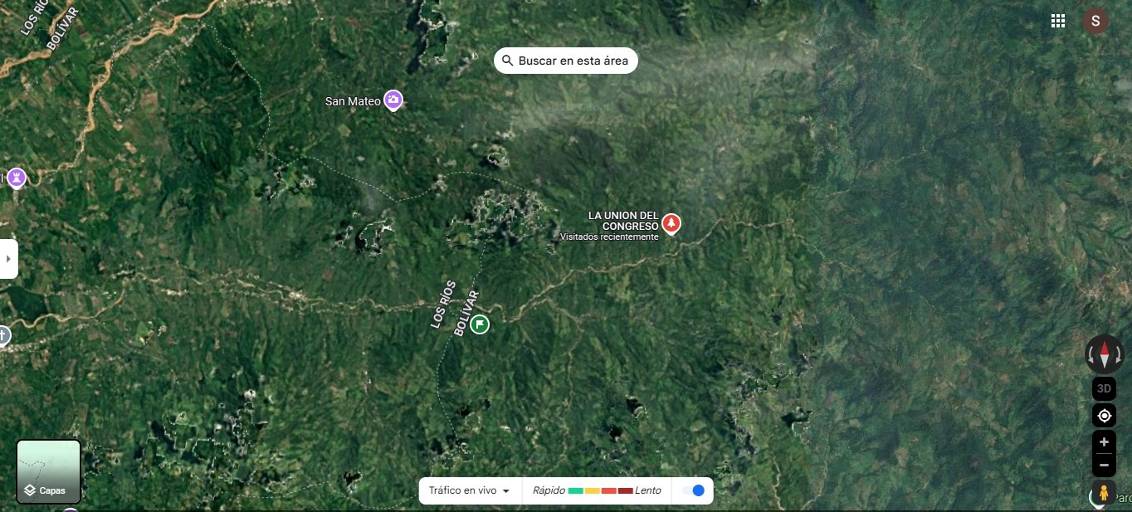
Mapa de ubicación de la investigación

Fuente: Tomada por Google Map

Croquis del ensayo

ASH 0% ASH 2% ASH 4% ASH 6%

T3

T2

T1

T0

- Base de datos

PESOS

Tratamiento | Division | PI(g) | PS1(g) | PS2(g) | PS3(g) | PS4(g) | PS5(g) | PS6(g) | PF(g) | GP(g)
T0: 0% HSH | 1 | 0,343 | 0,675 | 1,221 | 1,922 | 2,723 | 3,698 | 4,483 | 4,938 | 4,595
T0: 0% HSH | 2 | 0,228 | 0,567 | 1,029 | 1,755 | 2,459 | 3,447 | 4,185 | 4,806 | 4,578
T0: 0% HSH | 3 | 0,348 | 0,619 | 1,023 | 1,797 | 2,742 | 3,5 | 4,226 | 4,61 | 4,262
T0: 0% HSH | 4 | 0,361 | 0,694 | 1,091 | 1,661 | 2,538 | 3,29 | 3,88 | 4,329 | 3,968
T0: 0% HSH | 5 | 0,359 | 0,695 | 1,177 | 1,892 | 2,837 | 3,647 | 4,312 | 4,792 | 4,433
T0: 0% HSH | 6 | 0,368 | 0,722 | 1,168 | 1,996 | 2,541 | 3,416 | 4,12 | 4,442 | 4,074
T0: 0% HSH | 7 | 0,391 | 0,731 | 1,273 | 1,99 | 2,838 | 3,574 | 4,323 | 4,865 | 4,474
T0: 0% HSH | 8 | 0,414 | 0,712 | 1,031 | 1,779 | 2,563 | 3,357 | 4,114 | 4,458 | 4,044
T0: 0% HSH | 9 | 0,297 | 0,584 | 1,081 | 1,81 | 2,682 | 3,514 | 4,228 | 4,65 | 4,353
T0: 0% HSH | 10 | 0,386 | 0,667 | 1,141 | 1,846 | 2,771 | 3,542 | 4,212 | 4,765 | 4,379
T1: 2% HSH | 1 | 0,343 | 0,639 | 1,198 | 1,915 | 3,117 | 3,93 | 4,711 | 5,42 | 5,077
T1: 2% HSH | 2 | 0,39 | 0,772 | 1,303 | 2,1 | 3,294 | 4,338 | 5,196 | 6,129 | 5,739
T1: 2% HSH | 3 | 0,279 | 0,711 | 1,389 | 2,378 | 3,364 | 4,284 | 5,071 | 5,89 | 5,611
T1: 2% HSH | 4 | 0,386 | 0,747 | 1,166 | 1,934 | 3,164 | 4,259 | 5,078 | 5,815 | 5,429
T1: 2% HSH | 5 | 0,243 | 0,652 | 1,257 | 2,166 | 3,243 | 4,206 | 5,051 | 5,667 | 5,424
T1: 2% HSH | 6 | 0,289 | 0,647 | 1,307 | 2,474 | 3,578 | 4,458 | 5,504 | 6,17 | 5,881
T1: 2% HSH | 7 | 0,265 | 0,626 | 1,106 | 1,939 | 2,892 | 3,608 | 4,484 | 5,031 | 4,766
T1: 2% HSH | 8 | 0,401 | 0,79 | 1,368 | 2,165 | 3,209 | 4,3 | 5,095 | 5,714 | 5,313
T1: 2% HSH | 9 | 0,307 | 0,757 | 1,349 | 2,087 | 3,277 | 4,503 | 5,489 | 6,137 | 5,83
T1: 2% HSH | 10 | 0,375 | 0,825 | 1,437 | 2,212 | 3,38 | 4,509 | 5,51 | 6,404 | 6,029
T2: 4% HSH | 1 | 0,366 | 0,707 | 1,625 | 2,831 | 4,64 | 6,21 | 7,676 | 9,055 | 8,689
T2: 4% HSH | 2 | 0,308 | 0,816 | 1,667 | 2,969 | 4,068 | 5,773 | 7,559 | 9,214 | 8,906
T2: 4% HSH | 3 | 0,304 | 0,7 | 1,578 | 2,98 | 4,066 | 5,118 | 6,569 | 7,801 | 7,497
T2: 4% HSH | 4 | 0,319 | 0,895 | 1,666 | 2,886 | 4,651 | 6,354 | 8,029 | 9,513 | 9,194
T2: 4% HSH | 5 | 0,344 | 0,764 | 1,444 | 2,509 | 3,881 | 5,253 | 6,498 | 7,546 | 7,202
T2: 4% HSH | 6 | 0,376 | 0,905 | 1,817 | 3,145 | 4,656 | 6,002 | 7,513 | 8,811 | 8,435
T2: 4% HSH | 7 | 0,34 | 0,789 | 1,592 | 2,908 | 4,236 | 5,698 | 7,24 | 9,002 | 8,662

T2: 4% HSH | 8 | 0,311 | 0,731 | 1,434 | 2,996 | 4,351 | 5,686 | 6,945 | 8,192 | 7,881
T2: 4% HSH | 9 | 0,392 | 0,848 | 1,626 | 2,682 | 4,104 | 5,729 | 7,044 | 8,498 | 8,106
T2: 4% HSH | 10 | 0,237 | 0,643 | 1,46 | 2,794 | 4,341 | 5,895 | 7,653 | 8,967 | 8,73
T3: 6% HSH | 1 | 0,335 | 0,727 | 1,504 | 2,468 | 3,832 | 4,9 | 6,206 | 7,092 | 6,757
T3: 6% HSH | 2 | 0,36 | 0,795 | 1,624 | 2,859 | 4,032 | 5,238 | 6,588 | 7,749 | 7,389
T3: 6% HSH | 3 | 0,347 | 0,725 | 1,306 | 1,956 | 3,021 | 3,836 | 5,01 | 5,808 | 5,461
T3: 6% HSH | 4 | 0,282 | 0,699 | 1,297 | 2,403 | 3,546 | 4,615 | 6,034 | 7,159 | 6,877
T3: 6% HSH | 5 | 0,41 | 0,863 | 1,485 | 2,428 | 3,748 | 4,81 | 5,87 | 7,001 | 6,591
T3: 6% HSH | 6 | 0,301 | 0,712 | 1,493 | 2,217 | 3,323 | 4,324 | 5,519 | 6,368 | 6,067
T3: 6% HSH | 7 | 0,33 | 0,663 | 1,398 | 2,455 | 3,578 | 4,809 | 6,053 | 6,687 | 6,357
T3: 6% HSH | 8 | 0,319 | 0,619 | 1,298 | 2,195 | 3,302 | 4,414 | 5,495 | 6,408 | 6,089
T3: 6% HSH | 9 | 0,379 | 0,726 | 1,209 | 1,974 | 3,133 | 4,224 | 5,246 | 6,157 | 5,778
T3: 6% HSH | 10 | 0,45 | 0,935 | 1,618 | 2,472 | 3,987 | 4,98 | 6,12 | 7,072 | 6,622

LONGITUD

Tratamiento | Division | LI | LS1 | LS2 | LS3 | LS4 | LS5 | LS6 | LF
T0: 0% HSH | 1 | 4,20 | 4,50 | 5,00 | 5,50 | 6,00 | 6,70 | 7,40 | 8,20
T0: 0% HSH | 2 | 4,25 | 4,55 | 5,05 | 5,55 | 6,05 | 6,75 | 7,45 | 8,25
T0: 0% HSH | 3 | 4,30 | 4,60 | 5,10 | 5,60 | 6,10 | 6,80 | 7,50 | 8,30
T0: 0% HSH | 4 | 4,35 | 4,65 | 5,15 | 5,65 | 6,15 | 6,85 | 7,55 | 8,35
T0: 0% HSH | 5 | 4,40 | 4,70 | 5,20 | 5,70 | 6,20 | 6,90 | 7,60 | 8,40
T0: 0% HSH | 6 | 4,45 | 4,75 | 5,25 | 5,75 | 6,25 | 6,95 | 7,65 | 8,45
T0: 0% HSH | 7 | 4,50 | 4,80 | 5,30 | 5,80 | 6,30 | 7,00 | 7,70 | 8,50
T0: 0% HSH | 8 | 4,55 | 4,85 | 5,35 | 5,85 | 6,35 | 7,05 | 7,75 | 8,55
T0: 0% HSH | 9 | 4,60 | 4,90 | 5,40 | 5,90 | 6,40 | 7,10 | 7,80 | 8,60
T0: 0% HSH | 10 | 4,65 | 4,95 | 5,45 | 5,95 | 6,45 | 7,15 | 7,85 | 8,65
T1: 2% HSH | 1 | 4,30 | 4,70 | 5,30 | 5,90 | 6,60 | 7,30 | 8,10 | 8,80
T1: 2% HSH | 2 | 4,35 | 4,75 | 5,35 | 5,95 | 6,65 | 7,35 | 8,15 | 8,85
T1: 2% HSH | 3 | 4,40 | 4,80 | 5,40 | 6,00 | 6,70 | 7,40 | 8,20 | 8,90

T1: 2% HSH | 4 | 4,45 | 4,85 | 5,45 | 6,05 | 6,75 | 7,45 | 8,25 | 8,95
T1: 2% HSH | 5 | 4,50 | 4,90 | 5,50 | 6,10 | 6,80 | 7,50 | 8,30 | 9,00
T1: 2% HSH | 6 | 4,55 | 4,95 | 5,55 | 6,15 | 6,85 | 7,55 | 8,35 | 9,05
T1: 2% HSH | 7 | 4,60 | 5,00 | 5,60 | 6,20 | 6,90 | 7,60 | 8,40 | 9,10
T1: 2% HSH | 8 | 4,65 | 5,05 | 5,65 | 6,25 | 6,95 | 7,65 | 8,45 | 9,15
T1: 2% HSH | 9 | 4,70 | 5,10 | 5,70 | 6,30 | 7,00 | 7,70 | 8,50 | 9,20
T1: 2% HSH | 10 | 4,75 | 5,15 | 5,75 | 6,35 | 7,05 | 7,75 | 8,55 | 9,25
T2: 4% HSH | 1 | 4,40 | 4,90 | 5,60 | 6,30 | 7,10 | 7,80 | 8,60 | 9,30
T2: 4% HSH | 2 | 4,45 | 4,95 | 5,65 | 6,35 | 7,15 | 7,85 | 8,65 | 9,35
T2: 4% HSH | 3 | 4,50 | 5,00 | 5,70 | 6,40 | 7,20 | 7,90 | 8,70 | 9,40
T2: 4% HSH | 4 | 4,55 | 5,05 | 5,75 | 6,45 | 7,25 | 7,95 | 8,75 | 9,45
T2: 4% HSH | 5 | 4,60 | 5,10 | 5,80 | 6,50 | 7,30 | 8,00 | 8,80 | 9,50
T2: 4% HSH | 6 | 4,65 | 5,15 | 5,85 | 6,55 | 7,35 | 8,05 | 8,85 | 9,55
T2: 4% HSH | 7 | 4,70 | 5,20 | 5,90 | 6,60 | 7,40 | 8,10 | 8,90 | 9,60
T2: 4% HSH | 8 | 4,75 | 5,25 | 5,95 | 6,65 | 7,45 | 8,15 | 8,95 | 9,65
T2: 4% HSH | 9 | 4,80 | 5,30 | 6,00 | 6,70 | 7,50 | 8,20 | 9,00 | 9,70
T2: 4% HSH | 10 | 4,85 | 5,35 | 6,05 | 6,75 | 7,55 | 8,25 | 9,05 | 9,75
T3: 6% HSH | 1 | 4,50 | 5,10 | 5,90 | 6,70 | 7,60 | 8,40 | 9,20 | 9,90
T3: 6% HSH | 2 | 4,55 | 5,15 | 5,95 | 6,75 | 7,65 | 8,45 | 9,25 | 9,95
T3: 6% HSH | 3 | 4,60 | 5,20 | 6,00 | 6,80 | 7,70 | 8,50 | 9,30 | 10,00
T3: 6% HSH | 4 | 4,65 | 5,25 | 6,05 | 6,85 | 7,75 | 8,55 | 9,35 | 10,05
T3: 6% HSH | 5 | 4,70 | 5,30 | 6,10 | 6,90 | 7,80 | 8,60 | 9,40 | 10,10
T3: 6% HSH | 6 | 4,75 | 5,35 | 6,15 | 6,95 | 7,85 | 8,65 | 9,45 | 10,15
T3: 6% HSH | 7 | 4,80 | 5,40 | 6,20 | 7,00 | 7,90 | 8,70 | 9,50 | 10,20
T3: 6% HSH | 8 | 4,85 | 5,45 | 6,25 | 7,05 | 7,95 | 8,75 | 9,55 | 10,25
T3: 6% HSH | 9 | 4,90 | 5,50 | 6,30 | 7,10 | 8,00 | 8,80 | 9,60 | 10,30
T3: 6% HSH | 10 | 4,95 | 5,55 | 6,35 | 7,15 | 8,05 | 8,85 | 9,65 | 10,35

CONVERSIÓN ALIMENTICIA

Tratamiento | GP(g) | Consumo alimento | CA
T0: 0% HSH | 4,595 | 7,63 | 1,66
T0: 0% HSH | 4,578 | 7,3 | 1,59
T0: 0% HSH | 4,262 | 7,58 | 1,78
T0: 0% HSH | 3,968 | 7,85 | 1,98
T0: 0% HSH | 4,433 | 7,23 | 1,63
T0: 0% HSH | 4,074 | 7,9 | 1,94
T0: 0% HSH | 4,474 | 7,39 | 1,65
T0: 0% HSH | 4,044 | 7,72 | 1,91
T0: 0% HSH | 4,353 | 7,8 | 1,79
T0: 0% HSH | 4,379 | 7,07 | 1,61
T1: 2% HSH | 5,077 | 7,36 | 1,45
T1: 2% HSH | 5,739 | 7,63 | 1,33
T1: 2% HSH | 5,611 | 7,7 | 1,37
T1: 2% HSH | 5,429 | 7,18 | 1,32
T1: 2% HSH | 5,424 | 7,29 | 1,34
T1: 2% HSH | 5,881 | 7,87 | 1,34
T1: 2% HSH | 4,766 | 7,37 | 1,55
T1: 2% HSH | 5,313 | 7,03 | 1,32
T1: 2% HSH | 5,83 | 7,68 | 1,32
T1: 2% HSH | 6,029 | 7,36 | 1,22
T2: 4% HSH | 8,689 | 8,9 | 1,02
T2: 4% HSH | 8,906 | 8,67 | 0,97
T2: 4% HSH | 7,497 | 8,22 | 1,10
T2: 4% HSH | 9,194 | 8,79 | 0,96
T2: 4% HSH | 7,202 | 8,26 | 1,15
T2: 4% HSH | 8,435 | 8,06 | 0,96
T2: 4% HSH | 8,662 | 8,59 | 0,99
T2: 4% HSH | 7,881 | 8,55 | 1,08
T2: 4% HSH | 8,106 | 8,34 | 1,03
T2: 4% HSH | 8,73 | 8,43 | 0,97

T3: 6% HSH | 6,757 | 8,73 | 1,29
T3: 6% HSH | 7,389 | 8,74 | 1,18
T3: 6% HSH | 5,461 | 8,07 | 1,48
T3: 6% HSH | 6,877 | 8,94 | 1,30
T3: 6% HSH | 6,591 | 8,59 | 1,30
T3: 6% HSH | 6,067 | 8,87 | 1,46
T3: 6% HSH | 6,357 | 8,4 | 1,32
T3: 6% HSH | 6,089 | 8,85 | 1,45
T3: 6% HSH | 5,778 | 8,69 | 1,50
T3: 6% HSH | 6,622 | 8,92 | 1,35

FACTOR DE CONDICIÓN

Tratamiento | Peso final | Longitud final | Factor de condición (K)
T0: 0% HSH | 4,938 | 8,20 | 0,90
T0: 0% HSH | 4,806 | 8,25 | 0,86
T0: 0% HSH | 4,61 | 8,30 | 0,81
T0: 0% HSH | 4,329 | 8,35 | 0,74
T0: 0% HSH | 4,792 | 8,40 | 0,81
T0: 0% HSH | 4,442 | 8,45 | 0,74
T0: 0% HSH | 4,865 | 8,50 | 0,79
T0: 0% HSH | 4,458 | 8,55 | 0,71
T0: 0% HSH | 4,65 | 8,60 | 0,73
T0: 0% HSH | 4,765 | 8,65 | 0,74
T1: 2% HSH | 5,42 | 8,80 | 0,80
T1: 2% HSH | 6,129 | 8,85 | 0,88
T1: 2% HSH | 5,89 | 8,90 | 0,84
T1: 2% HSH | 5,815 | 8,95 | 0,81
T1: 2% HSH | 5,667 | 9,00 | 0,78
T1: 2% HSH | 6,17 | 9,05 | 0,83
T1: 2% HSH | 5,031 | 9,10 | 0,67
T1: 2% HSH | 5,714 | 9,15 | 0,75

T1: 2% HSH | 6,137 | 9,20 | 0,79
T1: 2% HSH | 6,404 | 9,25 | 0,81
T2: 4% HSH | 9,055 | 9,30 | 1,13
T2: 4% HSH | 9,214 | 9,35 | 1,13
T2: 4% HSH | 7,801 | 9,40 | 0,94
T2: 4% HSH | 9,513 | 9,45 | 1,13
T2: 4% HSH | 7,546 | 9,50 | 0,88
T2: 4% HSH | 8,811 | 9,55 | 1,01
T2: 4% HSH | 9,002 | 9,60 | 1,02
T2: 4% HSH | 8,192 | 9,65 | 0,91
T2: 4% HSH | 8,498 | 9,70 | 0,93
T2: 4% HSH | 8,967 | 9,75 | 0,97
T3: 6% HSH | 7,092 | 9,90 | 0,73
T3: 6% HSH | 7,749 | 9,95 | 0,79
T3: 6% HSH | 5,808 | 10,00 | 0,58
T3: 6% HSH | 7,159 | 10,05 | 0,71
T3: 6% HSH | 7,001 | 10,10 | 0,68
T3: 6% HSH | 6,368 | 10,15 | 0,61
T3: 6% HSH | 6,687 | 10,20 | 0,63
T3: 6% HSH | 6,408 | 10,25 | 0,60
T3: 6% HSH | 6,157 | 10,30 | 0,56
T3: 6% HSH | 7,072 | 10,35 | 0,64

Análisis de laboratorio

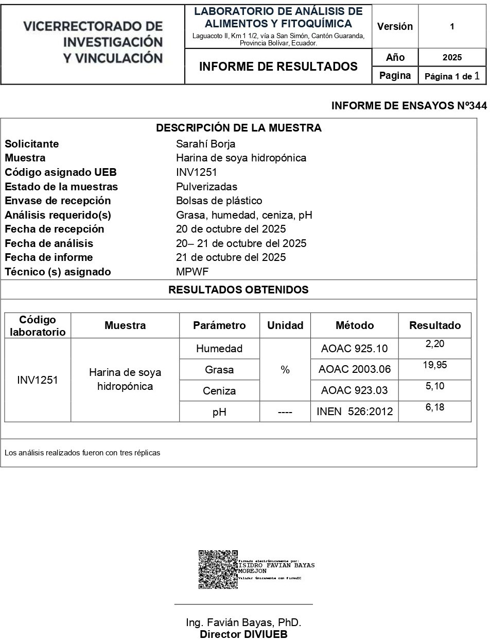

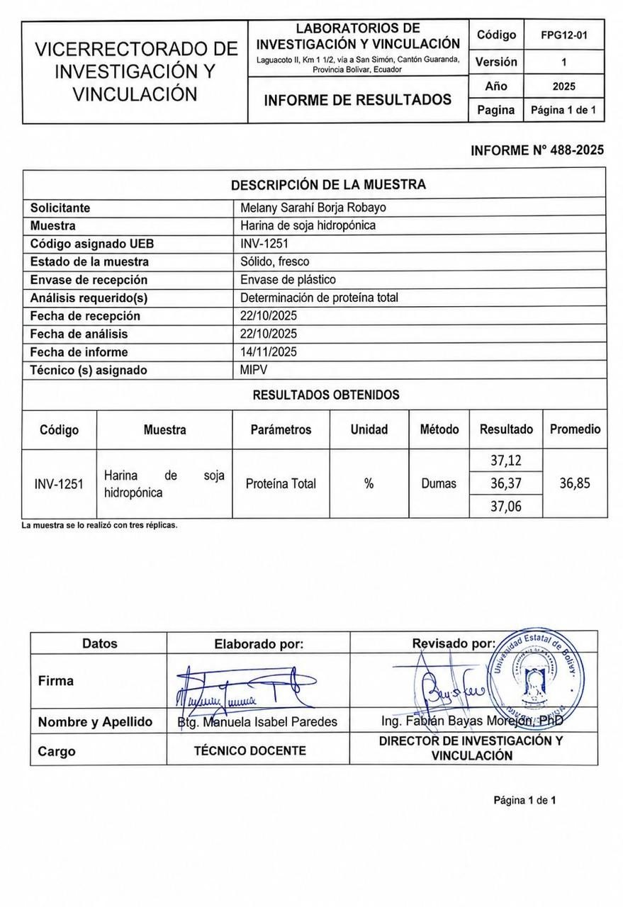

Fotografías

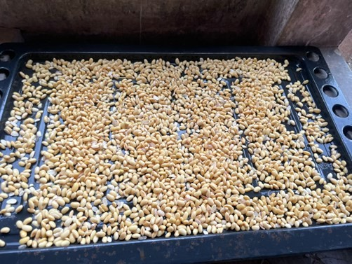
Aprobación de tema tesis Germinación de la semilla de soya para el cultivo hidropónico

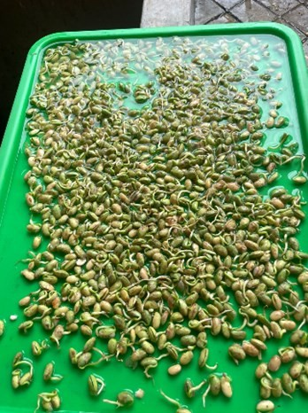
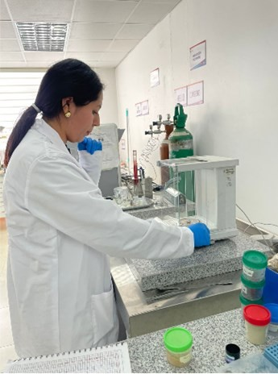
Semilla de Soya germinada Análisis bromatológico de la Harina
de Soya Hidropónica

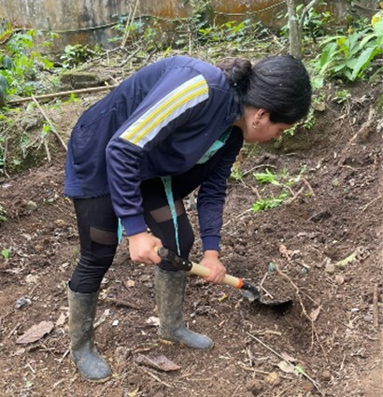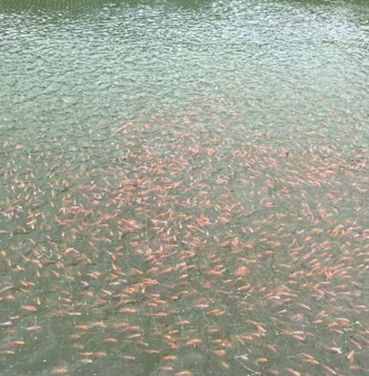
Construcción de los tanques Cultivo de alevines

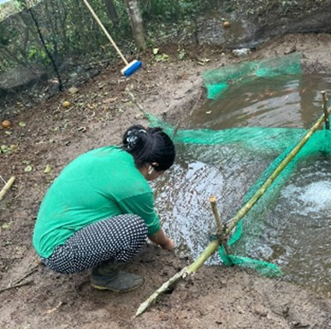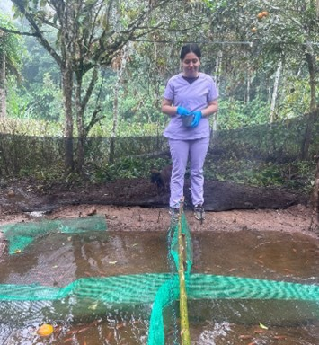

Cubierta de malla alrededor de los tanques
Alimentación a los alevines de Tilapia Roja

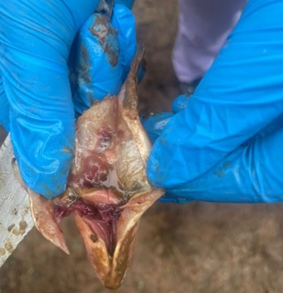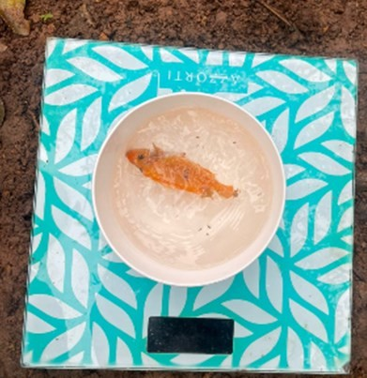

Examen interno del espécimen mediante disección para identificar anomalías
Pesaje de los alevines


Predefensa del trabajo de titulación

Glosario de términos técnicos

  - Aclimatación: Proceso de adaptación gradual de los alevines a las condiciones físico-químicas del agua antes de la siembra.
  - Alevín: Etapa juvenil temprana de la tilapia posterior a la absorción del saco vitelino, caracterizada por alimentación exógena y crecimiento acelerado.
  - Aminoácidos esenciales: Elementos fundamentales de las proteínas que los peces no sintetizan y deben obtener de su alimentación.
  - Amonio total: Concentración de nitrógeno amoniacal presente en el agua, producto del metabolismo de los organismos y de la descomposición de materia orgánica.
  - Aeromoniasis: Infección bacteriana ocasionada por especies del género Aeromonas. Se caracteriza por hemorragias, úlceras, abdomen distendido y septicemia, afectando especialmente a peces jóvenes.
  - Biodisponibilidad: Proporción de un nutriente que el organismo absorbe y utiliza para sus funciones metabólicas.
  - Biomasa: Suma total del peso de los organismos vivos en un sistema de cultivo o ecosistema.
  - Biometría: Procedimiento de medición periódica del peso y longitud de los organismos para evaluar su crecimiento.
  - Conversión alimenticia (CA): Relación entre la cantidad de alimento consumido y la ganancia de peso obtenida por los peces.
  - Densidad de siembra: Número de organismos sembrados por unidad de volumen de agua o superficie de cultivo.
  - Eficiencia alimenticia: Capacidad de los peces para transformar el alimento consumido en crecimiento corporal.
  - Estrés fisiológico: Respuesta del organismo ante cambios ambientales o de manejo.

  - Factor de condición: Índice que relaciona el peso y la longitud del pez para evaluar su estado nutricional y bienestar.
  - Fibra cruda: Fracción estructural de los alimentos de baja digestibilidad para peces.
  - Forraje verde hidropónico: Biomasa vegetal producida sin suelo mediante técnicas hidropónicas para uso alimenticio.
  - Índice de supervivencia: Porcentaje de organismos que permanecen vivos al finalizar el período experimental.
  - Oxígeno disuelto: Concentración de oxígeno disponible en el agua para la respiración de los peces.
  - Fisiología del crecimiento: Estudio de los procesos biológicos que regulan el desarrollo del organismo.
  - pH: Indicador del grado de acidez o alcalinidad del agua de cultivo.
  - Proteína bruta: Estimación del contenido total de nitrógeno proteico presente en un alimento.

